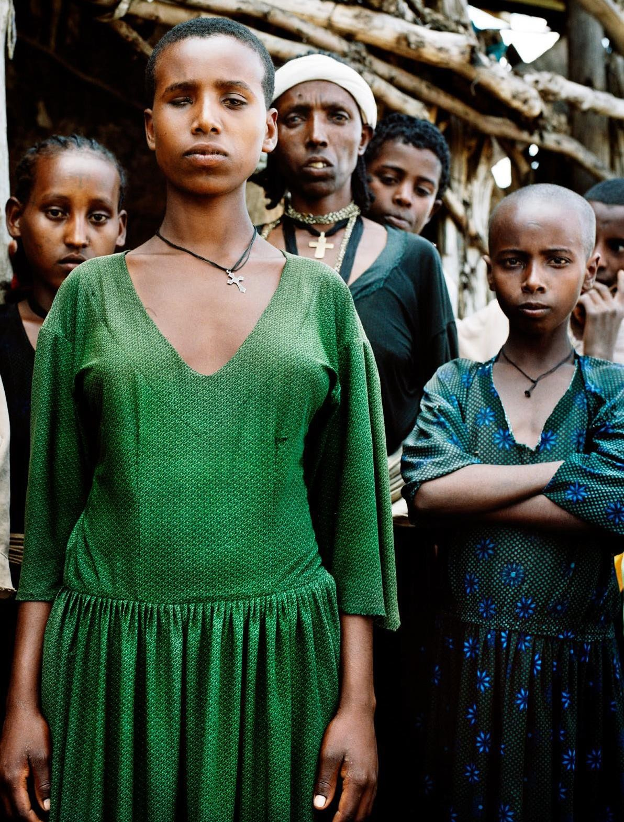

შეზღუდული შესაძლებლობის მქონე პირთა მართლმსაჯულებაზე მისაწვდომობის საერთაშორისო პრინციპები და რეკომენდაციები

ჟენევა, აგვისტო 2020

გაერთიანებული ერების ადამიანის
უფლებათა უმაღლესი კომისრის წინასიტყვაობა

შეზღუდული შესაძლებლობის მქონე პირები (შშმ) ჩემი ოფისის სამუშაოს უშუალო
სამიზნეს წარმოადგენენ, საკუთრივ იმიტომ, რომ ისინი ყველაზე მეტად გარიყულები არიან. ძალიან დიდი ხნის განმავლობაში ხდებოდა მათი იგნორირება, უგულვებელყოფა და არასწორად გაგება, მათი უფლებები კი უბრალოდ უარყოფილი იყო. კანონებში, პროცედურებსა და პრაქტიკაში კვლავაც გრძელდება შშმ პირების
დისკრიმინაცია და ამ შედეგების პრევენციისა და მათი ეფექტური კომპენსაციის უზრუნველყოფის კუთხით, გადამწყვეტ
როლს მართლმსაჯულების სისტემა
ასრულებს, განსაკუთრებით მაშინ, როცა ხსენებული დისკრიმინაცია უსამართლო კანონების არსებობითაა განპირობებული.

მართლმსაჯულებაზე მისაწვდომობის უზრუნველყოფა, ისევე როგორც უთანასწორობასა და გარიყულობასთან ბრძოლა, წარმოადგენს დემოკრატიული მმართველობისა და კანონის უზენაესობის
განუყოფელ ნაწილს. გაერთიანებული ერების ორგანიზაციის შეზღუდული შესაძლებლობის პირთა უფლებების კონვენციის მიღების
შემდეგ, არსებობდა მონახაზი, თუ როგორ მიგვეღწია ჩართულობისთვის, რომელიც დაეფუძნებოდა შეზღუდული
შესაძლებლობის მიმართ ადამიანის უფლებებზე დაფუძნებულ მიდგომას.
შეზღუდული შესაძლებლობის მქონე პირების მართლმსაჯულებაზე მისაწვდომობის
საერთაშორისო პრინციპები და
რეკომენდაციები, რომლებიც შემუშავებულია ადამიანის უფლებებზე სპეციალური მომხსენებლის - კატალინა დევანდას აგილარის ხელმძღვანელობით, ღრმადაა
ჩანერგილი კონვენციაში და მე მივესალმები მათ, როგორც ამ ტიპის პირველ ხელსაწყოს,
რომელიც იძლევა ამომწურავ მითითებებსა და პრაქტიკულ ინსტრუქციებს იმისათვის, თუ
როგორ უზრუნველვყოთ შშმ პირების თანაბარი მისაწვდომობა მართლმსაჯულებაზე.

პრინციპები და რეკომენდაციები ხელსაყრელი იქნება სასამართლო მოხელეებისათვის, ადამიანის უფლებადაცვითი ეროვნული ინსტიტუტებისა და სამოქალაქო საზოგადოებისთვის, მათ შორის შშმ პირთა ორგანიზაციებისთვის და წაახალისებს
ცნობიერების ამაღლების აქტივობებს, გადამზადებასა და ფიზიკური გარემო-
პირობების შექმნას, რათა უზრუნველყოს შშმ პირების მიმართ ღირსეული მოპყრობა და მათი პროცესებში გაზრდილი წარმომადგენლობა და მონაწილეობა. ამას გარდა, ხსენებული პრინციპები და
რეკომენდაციები, როგორც დემოკრატიის უპირობო მოთხოვნა, - მოიცვას და ასახოს საზოგადოების ყველა მოქმედი ფენა,
რომლითაც ყალიბდება ის საზოგადოება, სადაც ჩვენ ვცხოვრობთ, - ქმნიან ჩარჩოს სამართლის აღსრულებაში შშმ პირთა სხვადასხვა როლით (მაგ.: მოსამართლე, ნაფიცი მსაჯული თუ მოწმე) ჩართულობისა და მონაწილეობისთვის. სამართლიანობის მიღწევის კუთხით თუ ვიმსჯელებთ,
პრინციპების და რეკომენდაციის წვლილი შეუცვლელია.

მიშელ ბაშელე
გაერთიანებული ერების ადამიანის უფლებათა უმაღლესი კომისარი

ხუან მანუელ ფერნანდეს მარტინესის
წინასიტყვაობა

კანონის უზენაესობა, - კერძოდ კი ხალხისა და ხელისუფლების მხრიდან სათანადო სამართლებრივი პროცედურის მიმართ მორჩილება - წარმოადგენს ნებისმიერი
დემოკრატიის ქვაკუთხედს. თუმცა,
დემოკრატიის შესანარჩუნებლად მხოლოდ ეს როდი კმარა; სამართლებრივი ნორმის
ფორმულირება უნდა ეფუძნებოდეს
ზედმიწევნით პატივისცემას ადამიანის უფლებათა მიმართ, რომელთა ჩამოყალიბებაც ხდებოდა დემოკრატიული ერების ისტორიის განმავლობაში რიგი ფუნდამენტური უფლებების შერწყმით, რომლებიც წარმოადგენს მშვიდობიანი, ინკლუზიური და ეგალიტარული თანაარსებობის ხერხემალს.

ხსენებულიდან ურყევი პრინციპების რიგს განეკუთვნება ადამიანთა თანასწორობა და პატივისცემა ადამიანის ღირსების მიმართ, მიუხედავად პირადი, ოჯახური თუ სოციალური გარემოებებისა. ანუ, თანასწორობა დგას კანონზე წინ, ყოველგვარი დისკრიმინაციის გარეშე ასაკის, წარმომავლობის, რასის, შეზღუდული
შესაძლებლობის, სქესის, რელიგიის, შეხედულებისა თუ სხვა პირადი და
სოციალური მდგომარეობის და გარემოების საფუძველზე; და ღირსება, რომელიც
დემოკრატიულ სამართლებრივ სისტემებში მოიაზრება როგორც ადამიანის
მდგომარეობის ხელშეუვალი ფასეულობა, რომლისგანაც, პიროვნების თავისუფალ განვითარებასთან ერთად, გამომდინარეობს ფუნდამენტური უფლებები, ურღვევია და ხელშეუხებელი სწორედ იმიტომ, რომ
ფუნდამენტურია.

თუმცა, მხოლოდ ხსენებული პრინციპების
ფორმულირება როდია საკმარისი?! ადამიანის უფლებები არ უნდა შემოიფარგლებოდეს მხოლოდ კარგი გეგმებით და რიტორიკული განცხადებებით, რომელთა განხორციელებაც შეუძლებელია პრაქტიკაში. ჭეშმარიტად
დემოკრატიული თანაარსებობა, რომელიც ემყარება ყველა პირის თანასწორობისა და ღირსების პატივისცემას, ხელისუფალთა მხრიდან მოითხოვს აქტიური პოლიტიკის გატარებას. სამართლებრივი სისტემა აბსოლუტურად ნათლად უნდა ადგენდეს ფუნდამენტური უფლებების რეგულირების
მინიმალურ და მტკიცე საზღვრებს, მაგრამ ეს ისე უნდა მოხდეს ზომებთან კომბინაციაში, რომ აღმოიფხვრას ის დაბრკოლებები,
რომლებიც აფერხებს და ხელს უშლის სამართლებრივი სისტემის სრულყოფილებას და უზრუნველყოფილ იქნას ყველა ადამიანის თანასწორობის დაცვა.

შეზღუდული შესაძლებლობის მქონე პირების მართლმსაჯულებაზე მისაწვდომობის
საერთაშორისო პრინციპები და
რეკომენდაციები, რომლის წინასიტყვაობის პატივიც მერგო, ასახავს გაერთიანებული ერების ორგანიზაციის ადამიანის უფლებათა მექანიზმების მიერ უკანასკნელი წლების განმავლობაში გაწეულ ფასდაუდებელ შრომას მართლმსაჯულებაზე მისაწვდომობის, - ამ ძირითადი უფლების კუთხით.

როგორც ზემოთ აღვნიშნეთ, არ არსებობს დემოკრატია კანონის უზენაესობის პატივისცემის გარეშე, ისევე როგორც არ არსებობს კანონის მიმართ ჭეშმარიტი
პატივისცემა იმ სასამართლო ძალაუფლების გარეშე, რომელიც უზრუნველყოფს ხსენებული კანონის აღსრულებას. ადამიანთა თანასწორობის უზრუნველყოფის ვალდებულება, კერძოდ კი ის, რომ ყველას გააჩნდეს მართლმსაჯულებაზე მისაწვდომობის თანაბარი უფლება, ეკისრება სასამართლო ხელისუფლებას. არ შეიძლება ერთმანეთში აგვერიოს მოსამართლეთა მიუკერძოებლობა კონფლიქტების მოგვარებისას და სოციალური რეალობის მიმართ გულგრილი და არასენსიტიური ნეიტრალობა, მაშინ როცა ხსენებული

რეალობა კანონის აღსრულებისას მისი ინტერპრეტირების კრიტერიუმს წარმოადგენს. ჩვენ, - მოსამართლეები წარმოვადგენთ კანონის დაცვისა და მასთან ერთად, დემოკრატიული თანაარსებობის გარანტს. ჩვენ ვართ, ასევე, ადამიანის უფლებების დაცვის მთავარი გარანტორებიც. კანონის აღსრულების ინტერპრეტირებისას, შესაძლებელია და საჭიროცაა, რომ
დავამყაროთ დიალოგი სხვა სახელმწიფო ხელისუფლებებთან და გავაცნოთ მათ მიზეზები, თუ რატომაა გამართლებული კონკრეტული ცვლილებების შეტანა სამართლებრივ რეგულაციებში.

მიუხედავად იმისა, რომ შეუძლებელია მოკლედ შევაჯამოთ ბოლო რამდენიმე წლის განმავლობაში გაერთიანებული ერების ორგანიზაციის ადამიანის უფლებათა მექანიზმების მიერ გაჟღერებულა ყველა ინიციატივა, მაინც ხაზგასმით გამოვყოფ იმ
ძირითად იმპულსებს, რამაც ხელი შეუწყო შშმ პირთა სამართლებრივი ქმედუნარიანობის საყოველთაოდ აღიარებას.
სამართლებრივი ქმედუნარიანობის აღიარების უფლება, ამ უფლებით სარგებლობისათვის საჭირო მხარდაჭერის ზომების მიღების შეზღუდვის გარეშე,
რეგულირდება შშმ პირთა უფლებების კონვენციის მე-12 მუხლით. ეს გახლავთ ბიძგი, რომელმაც ასახვა ჰპოვა რიგ სამართლებრივ სისტემებში.

ყველა დამიანის, მათ შორის შშმ პირთა მიმართ პატივისცემა, მათი სრული თანასწორობისა და ღირსების დაცვა მეტყველებს იმაზე, თუ რა ტიპის საზოგადოება ვართ ამჟამად და ვიქნებით მომავალში.

ხუან მანუელ ფერნანდეს მარტინესი მსაჯულთა გენერალური საბჭოს წევრი, ესპანეთი

მოკლე მიმოხილვა

2018 წლის ნოემბერში, ჟენევაში, შშმ პირთა უფლებების საკითხზე სპეციალურმა მომხსენებელმა კატალინა დევანდას აგილარმა, გაეროს ადამიანის უფლებათა უმაღლესი კომისრის ოფისთან ერთად, შშმ პირთა მიერ სამართლებრივი
ქმედუნარიანობით სარგებლობისა და მართლმსაჯულებაზე მისაწვდომობის უფლებების აღსრულებაზე დისკუსიის გამართვის მიზნით, ექსპერტთა ჯგუფის
შეხვედრას უმასპინძლა. შეხვედრის შემდეგ, სპეციალურმა მომხსენებელმა დავალება გასცა ჩაეტარებინათ კვლევა, რომელიც მიზნად ისახავდა შშმ პირთა მიერ სხვათა თანაბრად მართლმსაჯულებაზე ეფექტური წვდომის უზრუნველსაყოფად საჭირო პრინციპების, ინტერვენციებისა და სტრატეგიების
განსაზღვრას.

2020 წლის 21 თებერვალს სპეციალურმა მომხსენებელმა ჟენევაში კვლავ მოიწვია ექსპერტთა ჯგუფის შეხვედრა, რათა ემსჯელათ შშმ პირთათვის მართლმსაჯულებაზე მისაწვდომობის საერთაშორისო პრინციპებისა და
რეკომენდაციების შემუშავების საჭიროებაზე, რომელიც სახელმწიფოებს ხელს შეუწყობდა შეესრულებინათ სფეროში ნაკისრი
საერთაშორისო ვალდებულებები.

ხსენებულ ღონისძიებებში აქტიურად ჩაერთო და შშმ პირების მართლმსაჯულებაზე
მისაწვდომობის საერთაშორისო პრინციპებისა და რეკომენდაციების შემუშავებაში საკუთარი წვლილი შეიტანა შშმ პირთა უფლებების კომიტეტმა და გენერალური მდივნის საგანგებო წარმომადგენელმა შეზღუდული
შესაძლებლობისა და ხელმისაწვდომობის საკითხებზე. სამუშაო პროცესში მოწვეული იყვნენ შშმ პირთა ორგანიზაციები, რომლებთანაც გაიმართა კონსულტაციები.

გენერალური ასამბლეის 73/177 რეზოლუციის თანახმად, ასამბლეის სამოცდამეთხუთმეტე სხდომაზე (A/75/327) გენერალური მდივანი წარადგენს ანგარიშს ადამიანის უფლებების კუთხით მართლმსაჯულების აღსრულების თაობაზე არსებული უკანასკნელი მიღწევების, გამოწვევებისა და საუკეთესო პრაქტიკის
შესახებ. ანგარიშში იგი რეკომენდაციას უწევს მართლმსაჯულებაზე მისაწვდომობის შესახებ საერთაშორისო პრინციპებისა და
რეკომენდაციების შემუშავებას შშმ პირებთან კონსულტაციებით, რათა მხარი დაუჭიროს სახელმწიფოების ძალისხმევას ამ კუთხით. ანგარიშში მოხსენიებულია ამგვარი
რეკომენდაციების შემუშავებისათვის გაწეული ძალისხმევა.

პრინციპები და რეკომენდაციები მოიწონა იურისტთა საერთაშორისო კომისიამ,
შეზღუდული შესაძლებლობის
საერთაშორისო ალიანსმა და გაერთიანებული ერების ორგანიზაციის განვითარების
პროგრამამ.

შესავალი
ყველა ადამიანს, სხვათა თანასწორად, უნდა შეეძლოს ისარგებლოს კანონის წინაშე თანასწორობის, კანონით თანასწორად
დაცულობის, დავათა სამართლიანად გადაწყვეტის, ქმედითი მონაწილეობისა და მოსმენის უფლებით. სახელმწიფოებმა უნდა უზრუნველყონ ყველა შშმ პირის თანასწორი მისაწვდომობა მართლმსაჯულებაზე, შშმ პირთათვის საჭირო ძირითადი,
პროცედურული და ასაკისა თუ სქესის შესაბამისი გარემო-პირობებისა და
მხარდაჭერის შეთავაზების გზით. პრინციპები და რეკომენდაციები ითვალისწინებს სახელმწიფოებისა და სხვა აქტორების ხელშეწყობას, რათა მათ შეძლონ ისეთი სამართლებრივი სისტემის შექმნა, განვითარება, მოდიფიცირება და მოქმედებაში მოყვანა, რომელიც, შშმ პირთა უფლებების კონვენციის თანახმად, უზრუნველყოფს მართლმსაჯულებაზე ყველა შშმ პირის თანაბარ მისაწვდომობას, მიუხედავად
პროცესში მათი როლისა.

კონვენციის მე-12 და მე-13 მუხლები წარმოადგენს შშმ პირთა ავტონომიურობის სამართლებრივი აღიარების შესახებ არსებული პარადიგმის ცვლილებას. კონვენცია უარყოფს ისტორიულად
დამკვიდრებულ მოსაზრებას შეზღუდული შესაძლებლობის შესახებ, რომელიც შშმ პირებს ართმევს ყველა საშუალებას, რათა გამოხატონ საკუთარი ნება და ისარგებლონ უპირატესი უფლებით. ბევრ ქვეყანაში შშმ პირებს არ გააჩნიათ მართლმსაჯულებასა და საპროცესო უსაფრთხოების ზომებზე სხვათა თანასწორად მისაწვდომობის საშუალება. მე- 12 მუხლისა (კანონის წინაშე თანასწორობის) და მე-13 მუხლის (მართლმსაჯულებაზე მისაწვდომობის) მთავარი დებულებებიდან
გამომდინარე, სახელმწიფოები ვალდებულნი არიან:
(ა) აღიარონ, რომ შშმ პირები, ცხოვრების ყველა ასპექტში, სხვათა თანასწორად
სარგებლობენ ქმედუნარიანობის უფლებით;

(ბ) მიიღონ შესაბამისი ზომები, რათა უზრუნველყონ შშმ პირების მისაწვდომობა მხარდაჭერაზე, რაც შეიძლება დასჭირდეთ მათ ქმედუნარიანობის უფლებით სარგებლობის დროს;
(გ) უზრუნველყონ, რომ ქმედუნარიანობის უფლებით სარგებლობასთან
დაკავშირებული ყველა ზომა ითვალისწინებს უსაფრთხოების ადეკვატურ და ეფექტურ ზომებს და ამასთან, პატივს სცემს პიროვნების უფლებებს, ნებასა და არჩევანს;
(დ) უზრუნველყონ, შშმ პირთა ეფექტური მისაწვდომობა მართლმსაჯულებაზე სხვათა თანასწორად, მათ შორის
პროცედურული და ასაკის შესაბამისი გარემო-პირობების უზრუნველყოფით, რათა ხელი შეუწყონ ყველა სამართლებრივ პროცესში, მათ შორის საგამოძიებო და სხვა წინასწარ სტადიებზე შშმ პირთა ეფექტურ
ჩართულობას, როგორც პირდაპირი, ისე ირიბი მონაწილეობით, მათ შორის მოწმის რანგში.

მაშინ, როცა მართლმსაჯულებაზე მისაწვდომობა ფუნდამენტურია ადამიანის ყველა უფლებით სარგებლობისათვის, არსებობს ბევრი ბარიერი, რომელიც შშმ პირებს ხელს უშლის, რათა სხვათა თანასწორად იქონიონ მართლმსაჯულებაზე მისაწვდომობა. ამგვარი ბარიერები გულისხმობს: შეზღუდვებს სამართლებრივი ქმედუნარიანობის უფლებით სარგებლობაზე; ფიზიკური მისაწვდომობის არქონას სამართლებრივ მექანიზმებზე, როგორიცაა სასამართლოსა და პოლიციის შენობები; აღნიშნულ მექანიზმებთან დამაკავშირებელი ადაპტირებული ტრანსპორტის არარსებობას; წინააღმდეგობებს იურიდიულ დახმარებასა და წარმომადგენლობაზე მისაწვდომობის კუთხით; ადაპტირებულ ფორმატებში

არსებული ინფორმაციის სიმწირეს; პატერნალისტურ ან უარყოფით
დამოკიდებულებას, რომელიც ეჭვქვეშ აყენებს შშმ პირების უნარებს მონაწილეობა მიიღონ სამართალწარმოების ყველა ეტაპზე; და სამართლის სფეროში მომუშავე
გადამზადებული პროფესიონალების ნაკლებობას. სამართლებრივ სისტემაში შშმ პირებს ღირსად არ თვლიან, რომ სხვათა მსგავსად იყვნენ დაცულნი სამართლიანი სასამართლოს მიერ, ან თვლიან რომ ისინი ვერანაირ სარგებელს ამით ვერ ნახავენ და მეტიც, - რომ შეიძლება ზიანიც კი მიადგეთ მათ. შშმ პირებს უარს ეუბნებიან თვით ისეთ ფუნდამენტურ უფლებებზეც კი, როგორიცაა დუმილის უფლება და უდანაშაულობის პრეზუმფცია და ეს ხდება ან პირდაპირ კანონებისა თუ პოლისების მეშვეობით, ან ირიბად - წეს-ჩვეულებებსა და პრაქტიკაში. რისკები ძალზე დიდია - მაგ.: ცრუ აღიარება, მცდარი ვერდიქტები და თავისუფლების უკანონო აღკვეთა.

მართლმსაჯულების სისტემები ირეკლავენ იმ საზოგადოების ღირებულებებს, რომლებშიც ისინი არიან დამკვიდრებულნი. მართლმსაჯულების სისტემისა და სამართალდამცავი ორგანოების ჩინოსნებთან ურთიერთობისას, ადამიანი შეიძლება
შეეჯახოს სხვადასხვა ნიადაგზე არსებული მიკერძოებულობის, რასიზმისა და
სტრუქტურული უთანასწორობის ცალკეულ და სისტემურ შემთხვევებს. ვაცნობიერებთ რა, რომ შეუძლებელია ამ ურთიერთმკვეთი
ცვლადების ამოხსნა და საჭიროა მათთან, როგორც ერთ მთლიანობასთან ბრძოლა,
პრინციპები და რეკომენდაციები ყურადღებას ამახვილებს მართლმსაჯულებაზე არათანასწორ მისაწვდომობაზე, რომელიც წარმოადგენს მართლმსაჯულების სისტემაში მომუშავე ჩინოსნების მხრიდან მიკერძოების, სტიგმისა და შშმ პირებთან დაკავშირებულ საკითხებში გაურკვევლობის შედეგს. სისხლის სამართლის საქმეებში
ბრალდებულის და ეჭვმიტანილის კონტექსტში, არასწორი მსჯავრის მიზეზი შეიძლება იყოს ცრუ აღიარებები, მცდარი
ამოცნობა და თანამდებობრივი დანაშაული, რომელიც შეიძლება იყოს ზეწოლის ან შშმ პირების არაინფორმირებულობის მიზეზით გამოწვეული. მაშინ, როცა სასამართლო
დარბაზების დიზაინი და სასამართლო პროცესების დროს გამოყენებული
ფორმალური თუ ტექნიკური ენა და
პროცედურები იწვევს გაუცხოების გრძნობას ნებისმიერ ადამიანში, რომლისთვისაც ისინი უცხოა, შშმ პირების შემთხვევაში, ფიზიკური და სხვა სახის ბარიერები კიდევ უფრო ამწვავებს ამ გაუცხოებას. ზოგიერთ შშმ პირს შეიძლება არ ესმოდეს ან არ იცოდეს სამართლებრივი ნაბიჯების ან ქმედებების
შედეგები და სათანადოდ ვერ შეაფასოს
დროული ქმედების მნიშვნელობა. არსებობს რისკი იმისა, რომ შშმ მომჩივანთა ან
მსხვერპლთა ჩვენებები არ ჩაითვალოს სანდოდ, რაც იწვევს შშმ პირთა მიმართ დანაშაულის ჩამდენთა დაუსჯელობას. სწორედ ამიტომაა მნიშვნელოვანი
პრინციპები და რეკომენდაციები, რათა ხელი შევუწყოთ შშმ პირების ეფექტურ მისაწვდომობას მართლმსაჯულებაზე.

პრინციპები და რეკომენდაციები მიზნად არ ისახავს მართლმსაჯულების კონკრეტული სისტემის დეტალურ აღწერას, არამედ, თანამედროვე მოსაზრებისა და რეალური გამოცდილების შერწყმით, ცდილობს
ჩამოაყალიბოს კონვენციის მე-13 მუხლისა და სხვა დებულებების თანახმად, რა მიიჩნევა მართლმსაჯულებაზე დისკრიმინაციის გარეშე თანასწორი და სამართლიანი მისაწვდომობის უზრუნველყოფის კარგ პრაქტიკად.
პრინციპებისა და რეკომენდაციების აღსრულებისას, სახელმწიფოებმა უნდა გაიაზრონ და ძალები მიმართონ მართლმსაჯულებაზე მისაწვდომობის პროცესში არსებული მრავლობითი და ინტერსექციური დისკრიმინაციის აღმოსაფხვრელად. კონვენციით ნაკისრი ვალდებულებების თანახმად, აგრეთვე, უაღრესად მნიშვნელოვანია, რომ
სახელმწიფოებმა მჭიდრო კონსულტაციები გამართონ შშმ პირებთან და მათ წარმომადგენლობით ორგანიზაციებთან და

ხელი შეუწყონ მათ აქტიურ ჩართულობას პროცესში.
ქვემოთ აღწერილი პიროვნების უფლებები და სახელმწიფოს ვალდებულებები საერთოა ყველა სახის სამართალწარმოებისთვის (სამოქალაქო, სისხლის სამართლის და ადმინისტრაციული), იქნება ეს სასამართლო თუ დავათა გადაჭრის პროცესი, დაკავება გამოძიების ეტაპზე და სხვა წინასწარი სტადიები თუ მსჯავრდების შემდგომი ეტაპები, მათ შორის სასამართლოს გადაწყვეტილების აღსრულება. შესაბამისად, პრინციპები და რეკომენდაციები ხელსაყრელი იქნება კანონმდებლებისთვის, პოლიტიკოსებისთვის, მოსამართლეებისთვის, სამართალდამცავი და სასჯელაღსრულების ორგანოთა ჩინოსნებისთვის და შშმ პირებისა და მათი წარმომადგენლობითი
ორგანიზაციებისთვის. აქედან გამომდინარე, ისინი საერთოა ყველა ტიპის პროცესში
ჩართული პირდაპირი თუ ირიბი მონაწილისთვის, მათ შორის და არა მარტო ეჭვმიტანილებისთვის, დაკავებულებისთვის, მოპასუხეებისთვის, მომჩივანებისთვის, მსხვერპლებისთვის, ნაფიცი მსაჯულებისთვის, სასამართლოს მოხელეებისთვის, სამართალდამცავი ორგანოს თანამშრომლებისა და მოწმეებისთვის.

მიუხედავად მსოფლიოში არსებული განსხვავებული სამართლებრივი,
სოციალური, ეკონომიკური და გეოგრაფიული სისტემებისა, სახელმწიფოებს შესწევთ ძალა

და ვალდებულნიც არიან წინამდებარე პრინციპებსა და რეკომენდაციებთან
შესაბამისობაში მოიყვანონ საკუთარი კანონები, წესები, რეგულაციები,
რეკომენდაციები, პროტოკოლები, ინსტრუქციები და პოლისები. თუმცა, პრინციპები და რეკომენდაციები როდი
გამორიცხავს სიახლეს, თუკი ამგვარი სიახლე შესაბამისობაში მოდის კონვენციასთან და
პრინციპებთან და რეკომენდაციებთან და მიზნად ისახავს მართლმსაჯულებაზე თანასწორი მისაწვდომობის უზრუნველყოფას. პრინციპები და
რეკომენდაციები, ასევე, არ ზღუდავს ნებისმიერ სხვა საერთაშორისო, რეგიონულ თუ ეროვნულ კანონებსა თუ სტანდარტებს, რომლებიც მეტად შეუწყობს ხელს შშმ პირების მართლმსაჯულებაზე მისაწვდომობის უფლების რეალიზებას.

შშმ პირებს უფლება აქვთ ისარგებლონ იმ სტანდარტებით, რომლებიც დაცულია ადამიანის უფლებათა ყველა მანამდე მიღებულ საერთაშორისო და რეგიონულ
ინსტრუმენტებში, რომლებიც შესაბამისობაში მოდის მართლმსაჯულების სისტემებთან, მართლმსაჯულებაზე მისაწვდომობასთან და უმეტესწილად, სხვათა თანასწორად
დისკრიმინაციის გარეშე სამართლის აღსრულებასთან. აღნიშნული
სტანდარტებიდან რამდენიმე მოტანილია წინამდებარე დოკუმენტის ბოლოში.

კატალინა დევანდას აგილარი სპეციალური მომხსენებელი
შეზღუდული შესაძლებლობის მქონე პირთა უფლებებზე

დანლამი ბაშარუ
შეზღუდული შესაძლებლობის მქონე პირთა უფლებების კომიტეტის თავმჯდომარე

მარია სოლედად ცისტერნას რეიესი გენერალური მდივნის საგანგებო ელჩი
შეზღუდული შესაძლებლობისა და მისაწვდომობის საკითხებზე

ტერმინთა განმარტება

პირველი მოპასუხეები: პირები, რომლებიც პასუხისმგებელნი არიან დაუყოვნებლივ გამოცხადდნენ შემთხვევის ადგილას საგანგებო ან კრიზისული სიტუაციის დროს (მაგ.: პოლიციის თანამშრომლები, სასწრაფო დახმარების სამედიცინო პერსონალი ან
კრიზისული სიტუაციების მართვის სამსახურის მუშაკები).

შუამავლები (იგივე „ფასილიტატორები“): პირები, რომლებიც მოთხოვნისამებრ მუშაობენ მართლმსაჯულების სისტემის პერსონალთან და შეზღუდული
შესაძლებლობის მქონე პირებთან, სასამართლო პროცესების დროს მათ შორის ეფექტური კომუნიკაციის უზრუნველყოფის მიზნით. ისინი დახმარებას უწევენ შშმ პირებს, რათა გაერკვნენ საკითხში და გააკეთონ ინფორმირებული არჩევანი, უზრუნველყოფენ რა შშმ პირთათვის
ინფორმაციის მიწოდებას მათთვის გასაგებ ენაზე და შესაბამისი გარემო-პირობებისა და მხარდაჭერის არსებობას. შუამავლები წარმოადგენენ ნეიტრალურ მხარეს. ისინი არ საუბრობენ არც შშმ პირთა და არც მართლმსაჯულების სისტემის სახელით. ასევე, არ წარმართავენ და არ ახდენენ
ზეგავლენას გადაწყვეტილებებსა თუ შედეგებზე.

სამართლებრივი ქმედუნარიანობა: პირის სამართლებრივი უფლებამოსილება, რომ იყოს როგორც უფლების მფლობელი, ისე - კანონის სახელით მოქმედი პირი. უფლების
მფლობელის სამართლებრივი ქმედუნარიანობა უფლებას აძლევს პირს
სრულად იქნას დაცული მისი უფლებები სასამართლო სისტემის მიერ. კანონის სახელით მოქმედების სამართლებრივი ქმედუნარიანობა აღიარებს პირს, როგორც

¹ შეზღუდული შესაძლებლობის მქონე პირთა უფლებების კომიტეტი, ზოგადი კომენტარები No. 1(2014) კანონის წინაშე თანასწორად აღიარება, პ. 12

ნდობით აღჭურვილს, რომელსაც გააჩნია უფლება ჩაერთოს საქმის წარმოებაში და შეადგინოს, შეცვალოს ან დაასრულოს სამართლებრივი ურთიერთობები.1

მონიტორინგის მექანიზმები: ამგვარ მექანიზმებს განეკუთვნებიან ადამიანის
უფლებათა დაცვის ეროვნული ინსტიტუტები, პრევენციის ეროვნულ მექანიზმები და შშმ პირთა უფლებების შესახებ კონვენციის 33(2)-ე მუხლის თანახმად შექმნილი სტრუქტურები, რომლებიც განსაკუთრებულ როლს
ასრულებენ კონვენციის აღსრულების მონიტორინგის პროცესში. სახელმწიფოებს, ასევე, გააჩნიათ ვალდებულება, რომ
კონვენციის მე-16(3) მუხლის შესაბამისად, შშმ პირთა ექსპლუატაციის, მათზე ძალადობისა და მათ მიმართ ღირსების შემლახავი ქმედებების პრევენციის მიზნით, უზრუნველყონ დამოუკიდებელი სამსახურების მიერ შშმ პირთათვის, მათ
შორის მართლმსაჯულების სისტემის
ფარგლებში, გაწეული სერვისების ეფექტური მონიტორინგი.

გონივრული გარემო-პირობები: კონკრეტულ შემთხვევაში, საჭიროებიდან გამომდინარე ყველა აუცილებელი და შესაბამისი
მოდიფიკაციების უზრუნველყოფა, რომელიც არ იწვევს არაპროპორციულ ან გადაჭარბებულ ვალდებულებებს, რათა შშმ პირებმა, სხვათა თანასწორად, შეძლონ ადამიანის ყველა უფლებითა და თავისუფლებით სარგებლობა.2

პროცედურული გარემო-პირობები: შშმ პირების სხვათა თანასწორად მონაწილეობის უზრუნველყოფის მიზნით, კონკრეტულ
შემთხვევაში, საჭიროებიდან გამომდინარე, ყველა აუცილებელი და შესაბამისი

² შშმ პირთა უფლებების კონვენცია, მუხლი 2

მოდიფიკაციების უზრუნველყოფა მართლმსაჯულებაზე მისაწვდომობის კონტექსტში. გონივრული გარემო-
პირობებისგან განსხვავებით, პროცედურული გარემო-პირობები შეზღუდული არაა
„არაპროპორციული ან გადაჭარბებული ვალდებულებებით“.3

შშმ პირთა წარმომადგენლობითი ორგანიზაციები: ორგანიზაციები, რომელთა მართვაშიც შშმ პირები არიან ჩართულნი. ამ ორგანიზაციების დაარსება ხდება, უმეტესწილად იმ მიზნით, რომ
კოლექტიურად იმოქმედონ, გამოხატონ აზრი, პოპულარიზაცია გაუწიონ, წინა პლანზე წამოსწიონ და დაიცვან შშმ პირთა უფლებები.
4
სუბსტიტუციური გადაწყვეტილება: როდესაც ხდება პირისთვის სამართლებრივი ქმედუნარიანობის ჩამორთმევა, თუნდაც მხოლოდ ერთი გადაწყვეტილების
ფარგლებში; ან უფლებამოსილებით
აღჭურვილ პირებს (როგორიცაა მაგ.: მეურვეები, ან პირები, რომლებიც
დანიშნულნი არიან სასამართლოზე შშმ პირთა ინტერესების დასაცავად, ან ადვოკატები ან ექსპერტები) ნიშნავს არა
დაინტერესებული პირი, არამედ სხვა პირი, დაინტერესებული პირის ნების საწინააღმდეგოდ; ან როცა მონაცვლე
ღებულობს გადაწყვეტილებას
დაინტერესებული პირის „საუკეთესო ინტერესებიდან გამომდინარე“,
დაინტერესებული პირის ნებისა და სურვილის საწინააღმდეგოდ.5

უნივერსალური დიზაინი: დიზაინი იმ საგნებისა, გარემოსი, პროგრამებისა, ხელსაწყოებისა და სერვისებისა, რომელთა გამოყენებაც შეძლებისდაგვარად მაქსიმალურად, ყველა ადამიანს შეუძლია ადაპტირებისა თუ სპეციალური დიზაინის საჭიროების გარეშე.6

3 A/HRC/34/26, პ. 35.
⁴ შშმ პირთა კომიტეტი, ზოგადი კომენტარები No.
7(2018) კონვენციის აღრსულებისა და მონიტორინგის პროცესში, შშმ პირთა
წარმომადგენელი ორგანიზაციების მეშვეობით შშმ
პირთა, მათ შორის შშმ ბავშვების მონაწილეობის შესახებ. პ. 11

⁵ ზოგადი კომენტარები No. 1, პ. 27
⁶ შშმ პირთა უფლებების კონვენცია, მუხლი 2.

შეზღუდული შესაძლებლობის მქონე პირებთა მართლმსაჯულებაზე მისაწვდომობის საერთაშორისო პრინციპები და რეკომენდაციები

პრინციპი 1
შეზღუდული შესაძლებლობის მქონე ყველა პირს გააჩნია სამართლებრივი
ქმედუნარიანობა და ამგვარად, არავის უნდა ეთქვას უარი, შეზღუდული შესაძლებლობის ნიადაგზე, მართლმსაჯულებაზე მისაწვდომობასთან დაკავშირებით.

პრინციპი 2
პირობები და სერვისები უნდა იყოს ყველასათვის ხელმისაწვდომი, რათა,
დისკრიმინაციის გარეშე, უზრუნველყოფილ იქნას შშმ პირთა მისაწვდომობა მართლმსაჯულებაზე.

პრინციპი 3
შეზღუდული შესაძლებლობის მქონე პირებს, მათ შორის შეზღუდული შესაძლებლობის მქონე ბავშვებს, უფლება აქვთ გააჩნდეთ
შესაბამისი პროცედურული გარემო-პირობები.

პრინციპი 4
შეზღუდული შესაძლებლობის მქონე პირებს, სხვათა თანასწორად, უფლება აქვთ დროულად და მათთვის ხელსაყრელი ფორმით იქონიონ წვდომა სასამართლოს უწყისებსა და
ინფორმაციაზე.

პრინციპი 5
შეზღუდული შესაძლებლობის მქონე პირებს, სხვათა თანასწორად, უფლება აქვთ ისარგებლონ საერთაშორისო სამართლის მიერ აღიარებული ყველა ძირითადი და
პროცედურული დაცვის საშუალებით და სასამართლო პროცესის სათანადოდ უზრუნველყოფის მიზნით, სახელმწიფოები
ვალდებულნი არიან შესთავაზონ მათ აუცილებელი გარემო-პირობები.

პრინციპი 6
შეზღუდული შესაძლებლობის მქონე პირებს უფლება აქვთ ისარგებლონ უფასო ან ხელმისაწვდომი იურიდიული დახმარებით.

პრინციპი 7
შეზღუდული შესაძლებლობის მქონე პირებს, სხვათა თანასწორად, უფლება აქვთ მონაწილეობა მიიღონ მართლმსაჯულების ადმინისტრირების პროცესში.

პრინციპი 8
შეზღუდული შესაძლებლობის მქონე პირებს უფლება აქვთ გაასაჩივრონ და საქმე აღძრან ადამიანის უფლებების დარღვევის ან
დანაშაულის ფაქტებზე, მოითხოვონ თავიანთი საჩივრების გამოძიება და ეფექტური
აღსრულება.

პრინციპი 9
მონიტორინგის ეფექტური და საიმედო მექანიზმები გადამწყვეტ როლს ასრულებენ შეზღუდული შესაძლებლობის მქონე პირთა მართლმსაჯულებაზე მისაწვდომობის მხარდაჭერის კუთხით.

პრინციპი 10
მართლმსაჯულების სისტემაში მომუშავე ყველა პირი ჩართული უნდა იყოს
შეზღუდული შესაძლებლობის მქონე პირთა უფლებების შესახებ ცნობიერების ასამაღლებელ და სატრენინგო პროგრამებში, განსაკუთრებით მართლმსაჯულებაზე მისაწვდომობის კონტექსტში.

პრინციპი 1
შეზღუდული შესაძლებლობის მქონე ყველა პირს გააჩნია სამართლებრივი ქმედუნარიანობა და ამგვარად, არავის უნდა ეთქვას უარი, შეზღუდული შესაძლებლობის ნიადაგზე, მართლმსაჯულებაზე მისაწვდომობასთან დაკავშირებით.

რეკომენდაციები

1.1 სახელმწიფოებმა უნდა უზრუნველყონ, რომ შშმ პირებმა, სხვათა თანასწორად, შეძლონ სამართლებრივი ქმედუნარიანობით სარგებლობა და საჭიროებისამებრ, შესთავაზონ შშმ პირებს აუცილებელი მხარდაჭერა და გარემო-პირობები, რათა უზრუნველყონ შშმ პირთა მიერ სამართლებრივი ქმედუნარიანობის გამოყენება და მათი მისაწვდომობა მართლმსაჯულებაზე.

1.2 ამ მიზნით, სახელმწიფოებმა უნდა:
(ა) უზრუნველყონ, რომ ყველა შშმ პირს გააჩნდეს სამართლებრივი ქმედუნარიანობა და კანონის სახელით მოქმედებისა და ქმედუნარიანობის უფლებით სარგებლობის უფლება;
(ბ) აღიარონ და დაუშვან, რომ შშმ პირებს ქონდეთ სასამართლოს, ტრიბუნალისა და ფორუმის ნებისმიერ პროცესში
მონაწილეობის მიღებისათვის საჭირო უფლება და გარემო-პირობები;
(გ) უზრუნველყონ, რომ კონცეფცია, როგორიცაა
„კოგნიტური ქმედუუნარობა“ ან
„მენტალური ქმედუუნარობა“, როგორც ეს განსაზღვრულია, მაგ.: ფუნქციური ან მენტალური სტატუსის შეფასებებში, არ იქნას გამოყენებული პირის სამართლებრივი ქმედუნარიანობის შეზღუდვის მიზნით;
(დ) გააუქმონ ან ცვლილებები შეიტანონ ყველა კანონში, რეგულაციაში, პოლისში, რეკომენდაციასა და ინსტრუქციაში, რომელიც პირდაპირ ან ირიბად ზღუდავს შშმ პირის სამართლებრივ ქმედუნარიანობას, მათ შორის უფლებამონაცვლის მიერ გადაწყვეტილების მიღებაზე ნებართვის მიცემის უფლებას და მოითხოვს, რომ პირი იყოს „საღი გონების“, რათა ქონდეს ქმედების საშუალება და ამგვარად, გამორიცხავს შშმ პირთა თანასწორ მისაწვდომობას მართლმსაჯულებაზე;
(ე) გააუქმონ ან ცვლილებები შეიტანონ ყველა კანონში, რეგულაციაში, პოლისში,
რეკომენდაციასა და ინსტრუქციაში, რომელიც ამკვიდრებს და არის ისეთი დოქტრინების
გამტარებელი (მაგ.: „უუნაროა სასამართლო სხდომაში მონაწილეობისთვის“ და „უუნაროა შუამდგომლობისთვის“), რომელიც, შშმ
პირების ქმედუნარიანობასთან
დაკავშირებული ეჭვების ან მოსაზრებების საფუძველზე, ხელს უშლის მათ
მონაწილეობას სამართლებრივ პროცესებში; (ვ) გააუქმონ ან ცვლილებები შეიტანონ ყველა
კანონში, რეგულაციაში, პოლისში, რეკომენდაციასა და ინსტრუქციაში, რომელიც, შშმ პირის მიერ ჩვენების მიცემის უნარიანობის შეფასების საფუძველზე,
ზღუდავს და უფლებას არ აძლევს შშმ პირს მოწმის სტატუსით ჩვენება მისცეს სასამართლოს;
(ზ) გააუქმონ ან ცვლილებები შეიტანონ ყველა კანონში, რეგულაციაში, პოლისში,
რეკომენდაციასა და ინსტრუქციაში, რომელიც სამედიცინო პერსონალს უფლებამოსილებას ანიჭებს ან სხვაგვარად აძლევს უფლებას იყვნენ სრული ან უპირატესი „ექსპერტები“ და დაადგინონ ან აზრი გამოთქვან პირის უნარიანობაზე მიიღოს გადაწყვეტილება, მისცეს ჩვენება და სხვა;
(თ) გააუქმონ ან ცვლილებები შეიტანონ ყველა კანონში, რეგულაციაში, პოლისში,
რეკომენდაციასა და ინსტრუქციაში, რომელიც ხელს უშლის შშმ პირს აღძრას სარჩელი და
აწარმოოს საჩივრების გამოძიება; (ი) დაადგინონ რეალისტური და
განხორციელებადი უფლება შშმ პირთათვის ინდივიდუალურად განსაზღვრული
პროცედურული გარემო-პირობების მისაღებად, რაც ასევე გულისხმობს იმ აუცილებელ მხარდაჭერას, რომელიც საშუალებას აძლევს შშმ პირს ეფექტური მონაწილეობა მიიღოს ნებისმიერი სასამართლოს, ტრიბუნალისა თუ ფორუმის ყველა პროცესში;

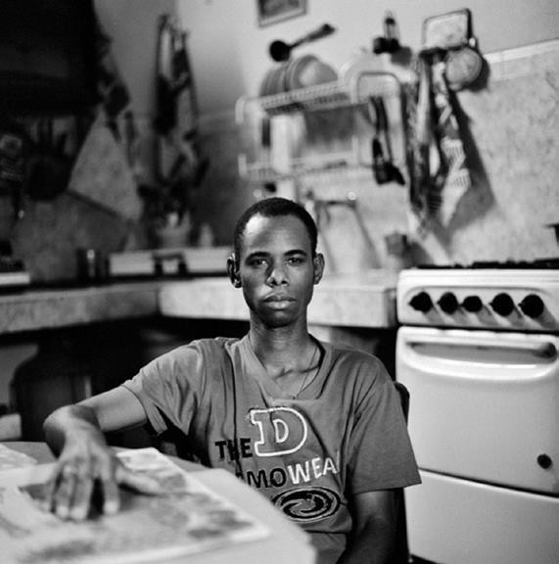
ფოტო: კრისტიან ტასო, პროექტი: თხუთმეტი პროცენტი

(კ) სამართლებრივ პროცესებში შშმ პირთა უსაფრთხო, სამართლიანი და ეფექტური ჩართულობისა და სრულყოფილად მონაწილეობის მიზნით, უზრუნველყონ შუამავლების ან ფასილიტატორების
მომსახურება, საჭიროებისამებრ ნებისმიერ დროსა და ადგილას, რათა შედგეს ნათელი
კომუნიკაცია შშმ პირებსა და სასამართლოებს, ტრიბუნალებსა და სამართალდამცავ ორგანოებს შორის;
(ლ) უზრუნველყონ, რომ პირებს, რომლებსაც
ჩამორთმეული აქვთ ქმედუნარიანობა ამა თუ იმ მიზეზით, ქონდეთ უფლება გაასაჩივრონ გადაწყვეტილება და მოითხოვონ თავიანთი ქმედუნარიანობის აღდგენა და იურიდიულ დახმარებაზე მისაწვდომობა, რათა აწარმოონ თავიანთი საჩივრების გამოძიება;
(მ) შექმნან ან გააძლიერონ ალტერნატიული მართლმსაჯულების მექანიზმები, როგორიცაა აღდგენითი სამართალი, დავათა ალტერნატიული განხილვის მექანიზმები, კულტურული და სოციალური ფორუმები და მართლმსაჯულების ფორუმები, რომლებზე მისაწვდომობაც შშმ პირებს ექნებათ სხვათა თანასწორად, მიუხედავად ამა თუ იმ შეხედულებისა მათი ქმედუნარიანობის შესახებ მონაწილეობა მიიღონ პროცესებში;
(ნ) გააუქმონ ან ცვლილებები შეიტანონ ყველა კანონში, რეგულაციაში, პოლისში, რეკომენდაციასა და ინსტრუქციაში, მათ
შორის სასამართლოს ბრძანებებში, რომლებიც სავარაუდო საფრთხის ან მკურნალობის საჭიროების მიზეზით, განსაზღვრული ან განუსაზღვრელი ვადით შეუფარდებს შშმ ბრალდებულებს ციხეს, ფსიქიკური ჯანმრთელობის დაწესებულებას ან სხვა
დაწესებულებას (როგორიცაა ე.წ.
„მზრუნველობითი ჰოსპიტალიზაცია“,
„უსაფრთხოების ზომები“ ან „უვადო პატიმრობა”).

პრინციპი 2
პირობები და სერვისები უნდა იყოს ყველასათვის ხელმისაწვდომი, რათა, დისკრიმინაციის გარეშე, უზრუნველყოფილ იქნას შშმ პირთა მისაწვდომობა მართლმსაჯულებაზე.

რეკომენდაციები

2.1 მართლმსაჯულებაზე თანაბარი
მისაწვდომობისა და დისკრიმინაციის
პრევენციის მიზნით, სახელმწიფოებმა უნდა უზრუნველყონ, რომ სამართლის სისტემაში არსებული ტექნიკური პირობები და სერვისები შეიქმნას, დაიხვეწოს და
მიწოდებულ იქნას უნივერსალური დიზაინის პრინციპების გათვალისწინებით, რომელიც მოითხოვს სულ მცირე შემდეგ ღონისძიებებს:
(ა) რეალისტური კანონების, რეგულაციების, პოლისების, რეკომენდაციებისა და ინსტრუქციების დანერგვასა და
განხორციელებას, რომლებიც, უნივერსალურ დიზაინზე დაყრდნობით, იძლევიან მართლმსაჯულების სისტემაში გამოყენებულ ყველა ტექნიკურ პირობასა და სერვისზე მისაწვდომობის საშუალებას. აღნიშნული ეხება:
(i) სასამართლოებს, პოლიციის შენობებს, საპატიმროებს, დაკავებისა და ექსპერტიზის შენობებს,
ადმინისტრაციულ შენობებს და სხვა მსგავს ადგილებს (მათ შორის ხსენებული ადგილების
საპირფარეშოებს, კამერებს, ოფისებს, შესასვლელებს, ლიფტებს,
სასადილოებსა და სარეკრეაციო სივრცეებს);
(ii) საინფორმაციო, საკომუნიკაციო და სხვა სერვისებს, მათ შორის ინფორმაციულ და კომუნიკაციის სისტემებს;
(ბ) მართლმსაჯულების სისტემაში გამოყენებული ყველა სატრანსპორტო საშუალების მისაწვდომობის უზრუნველყოფას;
(გ) ადექვატური ფინანსური სახსრების გამოყოფას, რათა შესაძლებელი იყოს მართლმსაჯულების სისტემაზე შშმ პირთა ფიზიკური მისაწვდომობის უზრუნველყოფა, უნივერსალური დიზაინის პრინციპების შესაბამისად;
(დ) პროცედურული გარემო-პირობების შექმნას იქ, სადაც შენობები და სერვისები ვერ
პასუხობს შშმ პირთათვის მისაწვდომობის მოთხოვნებს არსებული ფიზიკური გარემოს, სატრანსპორტო საშუალებების, საინფორმაციო და საკომუნიკაციო კუთხით.

ფოტო: კრისტიან ტასო, პროექტი: თხუთმეტი პროცენტი
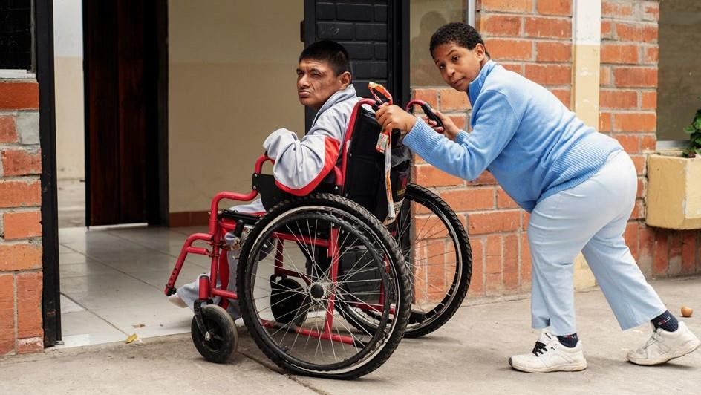

პრინციპი 3
შეზღუდული შესაძლებლობის მქონე პირებს, მათ შორის შეზღუდული შესაძლებლობის მქონე ბავშვებს, უფლება აქვთ გააჩნდეთ შესაბამისი პროცედურული გარემო-პირობები.

რეკომენდაციები
3.1 შშმ პირთა დისკრიმინაციის თავიდან არიდებისა და სამართალწარმოების ყველა პროცესში მათი თანაბარი მონაწილეობის უზრუნველსაყოფად, სახელმწიფოებმა შშმ პირები ინდივიდუალურად უნდა
უზრუნველყონ სქესისა და ასაკის შესაფერისი პროცედურული გარემო-პირობებით. იმისათვის, რომ შშმ პირებს მიეცეთ მართლმსაჯულებაზე მისაწვდომობის საშუალება, სახელმწიფოებმა უნდა უზრუნველყონ კონკრეტული შემთხვევისათვის საჭირო და შესაფერისი გარემო, რაც გულისხმობს შუამავლების ან ფასილიტატორების ჩართვას, პროცედურულ მოდიფიკაციებსა და ცვლილებებს, გარემოსა და საკომუნიკაციო მხარდაჭერის სახეცვლილებას. გარემო-პირობების ორგანიზება, შეძლებისდაგვარად მაქსიმალურად, უნდა მოხდეს სასამართლო
პროცესების დაწყებამდე.

3.2 სახელმწიფოებმა უნდა უზრუნველყონ რიგი გარემო-პირობების შექმნა იმგვარად, რომ სათანადოდ დააბალანსონ და პატივი სცენ ყველა მხარის უფლებებს:

დამოუკიდებელი შუამავლები და ფასილიტატორები
(ა) დანერგონ, დააფინანსონ და განახორციელონ დამოუკიდებელ შუამავალთა ან ფასილიტატორთა პროგრამა, რომლის ფარგლებშიც გადამზადებული შუამავლები და ფასილიტატორები დაეხმარებიან პროცესის მონაწილე მხარეებს და
მართლმსაჯულების სისტემას იმის განსაზღვრაში, თუ რამდენად საჭიროა სპეციალური გარემო-პირობებისა და მხარდაჭერის უზრუნველყოფა და თუ საჭიროა, - როგორის. შუამავლები და ფასილიტატორები, ასევე, დახმარებას

გაუწევენ მათ კომუნიკაციის კუთხით მთელი პროცესის განმავლობაში;
(ბ) შშმ პირთა უფლებების კონვენციის შესაბამისად, შეიმუშაონ და განახორციელონ ადგილობრივ
პროცედურებთან და ტრადიციებთან თავსებადი დამოუკიდებელ შუამავალთა და ფასილიტატორთა პროგრამა;

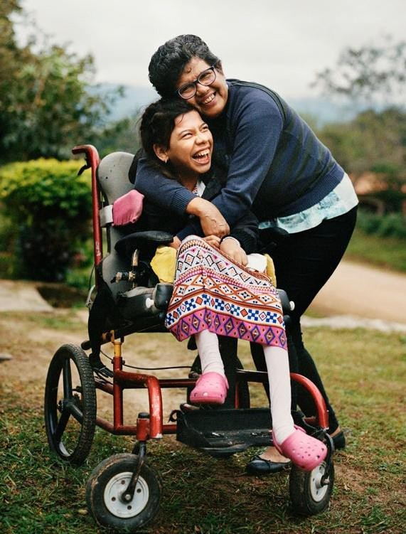
ფოტო: კრისტიან ტასო. გადაღებულია ევროკავშირის პროექტის ჩატეხილი ხიდის აღდგენა II - ინკლუზიური პოლისები და
სერვისები შშმ პირთა თანასწორი უფლებებისთვის და ასახავს ადმინისტრაციისა და საჯარო
პოლიტიკის იბერიულ-ამერიკული ფონდისადმი კეთილგანწყობას.

პროცედურული შესწორებები და ცვლილებები (გ) სასამართლო მოსმენებისთვის დაამტკიცონ
ისეთი პროცედურები, რომლებიც უზრუნველყოფენ შშმ პირების, მათ შორის შშმ ბავშვების, სამართლიან მოპყრობასა და სრულყოფილ მონაწილეობას, რაც გულისხმობს:
(i) ადგილის ადაპტირებას;
(ii) შესაბამის მოსაცდელ ადგილებს;
(iii) მანტიისა და მოსასხამის მოცილებას;
(iv) პროცესისთვის შესაფერის რეგულირებებს;
(v) შენობის ცალკე შესასვლელებსა და მოსაცდელებს და დამცავ ტიხრებს, რათა საჭიროების შემთხვევაში, შესაძლებელი იყოს შშმ პირების სხვებისგან განცალკევება, ფიზიკური ან ემოციური აშლილობის გამო;
(vi) დაკითხვის მეთოდის ცვლილებას შესაბამის შემთხვევებში, რაც გულისხმობს მაპროვოცირებელი კითხვის დასმას, შედგენილი
წინადადებების თავიდან არიდებას, რთული ჰიპოთეტური შეკითხვის ალტერნატიული ვარიანტის მოძიებას, დამატებითი დროის მიცემას საპასუხოდ, შესვენებების უფლების მიცემას საჭიროებისამებრ და საუბრის დროს მარტივი ენის გამოყენებას;
(vii) საჭიროებისამებრ და შეძლებისდაგვარად, პროცესის წინ ჩვენების და მტკიცებულებების
ვიდეოგადაღებას, მაგრამ ისე, რომ არ დაირღვეს ფუნდამენტური უფლებები, როგორიცაა მოწმის
დაპირისპირებისა და ჯვარედინი დაკითხვის უფლება;
(დ) პროცესის ყველა ეტაპზე ნება დართონ შშმ პირებს, ემოციური და მორალური მხარდაჭერის მიზნით, სურვილისამებრ, თან იყოლიონ ოჯახის წევრები, მეგობრები ან სხვა, თუმცა, თანმხლებმა პირმა არ უნდა ჩაანაცვლოს შუამავალი ან ფასილიტატორი;

საკომუნიკაციო მხარდაჭერა
(ე) მართლმსაჯულების სისტემის ყველა პროცესის დროს უზრუნველყონ ტექნიკური და სხვა სახის მხარდაჭერა მხარეებისათვის, მოწმეებისათვის,
მოსარჩელეებისთვის, მოპასუხეებისთვის და ნაფიცი მსაჯულებისთვის, რათა გამოყენებულ იქნას მათი სრულყოფილი მონაწილეობისათვის საჭირო კომუნიკაციის ნებისმიერი ფორმა, მათ შორის:
(i) სმენის დამხმარე სისტემები და მოწყობილობები;
(ii) ღია, დახურული და პირდაპირი
ჩაწერა და დახურული ჩაწერისთვის საჭირო დეკოდერები და
მოწყობილობები;
(iii) ხმოვანი, ტექსტური და ვიდეო ტელეკომუნიკაციის საგნები;
(iv) ვიდეოტექსტური მონიტორი;
(v) კომპიუტერული პირდაპირი ტრანსკრიფცია;
(vi) ეკრანის წამკითხველი პროგრამული უზრუნველყოფა, გამადიდებელი
პროგრამული უზრუნველყოფა და ოპტიკური წამკითხველები;
(vii) ვიდეო აღწერა და დამხმარე სასმენი პროგრამირების მოწყობილობა, რომელიც ტელეპროგრამებისთვის უზრუნველყოფს აუდიო მასალის შერჩევასა და მიწოდებას;
(ვ) ხელი შეუწყონ კომუნიკაციის გაძლიერებას და შუამავლებისა თუ ფასილიტატორების გარდა, უზრუნველყონ კომუნიკაციაში მესამე მხარეების ჩართვა, მათ შორის:
(i) სტენოგრაფისტების;
(ii) კვალიფიციური
სურდოთარჯიმნებისა და თარჯიმნების;
(iii) ტრანსლირების მომსახურების;
(iv) ტაქტილური თარჯიმნების;
(ზ) უზრუნველყონ, რომ ყველა თარჯიმანს შეეძლოს ზუსტად და მიუკერძოებლად თარგმნა, როგორც გაგების მხრივ (ანუ ესმოდეს რას ლაპარაკობს შშმ პირი), ისე გადმოცემის მხრივ (ანუ გააჩნდეს საჭირო უნარი, რათა შშმ პირს გადასცეს ინფორმაცია), ფლობდეს ნებისმიერ სპეციფიკურ ტერმინოლოგიას (მაგ.: იურიდიულს ან სამედიცინოს) და იცავდეს პროფესიულ და ეთიკის სტანდარტებს;

პროცედურული გარემო-პირობები დანაშაულში ბრალდებული, დანაშაულისთვის დაკავებული და პატიმრობაში მყოფი პირებისათვის
(თ) უზრუნველყონ, რომ პოლიციელები, პროკურორები და დაკავებასა და გამოძიებაში ჩართული სხვა პირები კარგად იყვნენ ინფორმირებულნი შშმ
პირთა უფლებების შესახებ და დაკავებისა და გამოძიების მთელი პროცესის განმავლობაში იყვნენ მზადყოფნაში მოახდინონ შესაბამისი რეაგირება თუ
პირი აღმოჩნდება შშმ;
(ი) უზრუნველყონ, რომ დამოუკიდებელ მესამე მხარეებს, როგორებიც არიან ადვოკატები და სხვები, საშუალება ქონდეთ თან ახლდნენ შშმ პირებს
პოლიციის განყოფილებაში, რათა
დახმარება გაუწიონ მათ საგამოძიებო პროცესში, მათ შორის მაგ.: თითის ანაბეჭდის ან ბიოლოგიური ნიმუშის
ჩაბარების დროს. ასევე, უზრუნველყონ, რომ შუამავლებსა თუ ფასილიტატორებს ან მსგავს პირებს საშუალება ქონდეთ ფასილიტაცია გაუწიონ კომუნიკაციას შშმ პირებს, სამართალდამცავი ორგანების თანამშრომლებსა და სასამართლო მოხელეებს შორის;
(კ) გააუქმონ ბარიერები, რომლებიც შშმ
პატიმრებს ან დაკავებულებს ხელს უშლიან ან უკარგავენ მოტივაციას პრეტენზია გამოთქვან თავიანთი პატიმრობისა და თავისუფლების აღკვეთის პირობებზე, მაგ.: სასამართლო სამის აღძვრის უფლებით უზრუნველყონ პატიმართა
უფლებადავცითი და შშმ პირთა
წარმომადგენელი ორგანიზაციები, გაამარტივონ პროცედურები, შეამცირონ გადაწყვეტილების მიღების ვადები და მიიღონ ეფექტური აღსრულება;

გარემო-პირობების მოთხოვნა და უზრუნველყოფა
(ლ) მიიღონ და აღასრულონ კანონები, დადგენილებები, პოლისები,
რეკომენდაციები, ინსტრუქციები და საპროცესო ნორმები, რომლებიც შშმ პირებს საშუალებას აძლევს, კონფიდენციალობის დაცვით, მოითხოვონ პროცედურული გარემო-
პირობები, მათ შორის სამართლებრივი პროცესების მოდიფიცირება და
პროცესების დროს მხარდაჭერა; (მ) სასამართლო პროცესების დროს
უზრუნველყონ, რომ ყველა მონაწილეს განემარტოს პროცედურულ გარემო-
პირობებთან დაკავშირებით, რომლის გამოყენებასაც შეძლებენ ისინი შეზღუდული შესაძლებლობის არსებობის შემთხვევაში, საჭიროებისა და სურვილის შესაბამისად;
(ნ) გაატარონ პროცედურული გარემო-
პირობების განსაზღვრისათვის საჭირო ზომები და საჭიროებისამებრ, შშმ ბავშვებს შესთავაზონ შესაბამისი გარემო- პირობები, მათ შორის საკომუნიკაციო მხარდაჭერა, ისევე როგორც დამატებითი მფარველობა, მათი ცვალებადი კომპეტენციისა და აზრის გამოთქმის უფლების შესაბამისად.

პრინციპი 4
შეზღუდული შესაძლებლობის მქონე პირებს, სხვათა თანასწორად, უფლება აქვთ დროულად და მათთვის ხელსაყრელი ფორმით იქონიონ წვდომა სასამართლოს უწყისებსა და ინფორმაციაზე.

რეკომენდაცია
4.1 დროული და მისაწვდომი ინფორმაციის უფლების უზრუნველსაყოფად, სახელმწიფოებმა უნდა:
(ა) მიიღონ რეალისტური კანონები, დადგენილებები, პოლისები და
რეკომენდაციები, რომლებიც სრულად აღიარებენ ადამიანის უფლებას დროულ უწყებასა და ინფორმაციაზე, სამართლებრივი პროცესის ყველა ასპექტთან დაკავშირებით;
(ბ) უზრუნველყონ, რომ მართლმსაჯულების სისტემისა და პროცედურების შესახებ არსებულ ინფორმაციაზე წვდომა შესაძლებელი იყოს სხვადასხვა მეთოდით, საჭიროებისა და რელევანტურობის შესაბამისად:
(i) ჟესტური ენა;
(ii) ვიდეო და აუდიო გზამკვლევები;
(iii) სატელეფონო კონსულტაცია და რეფერალური სერვისები;
(iv) ადაპტირებული ვებსაიტები;
(v) სმენის სტიმულატორი (induction loop), რადიო ან ინფრაწითელი სისტემები;
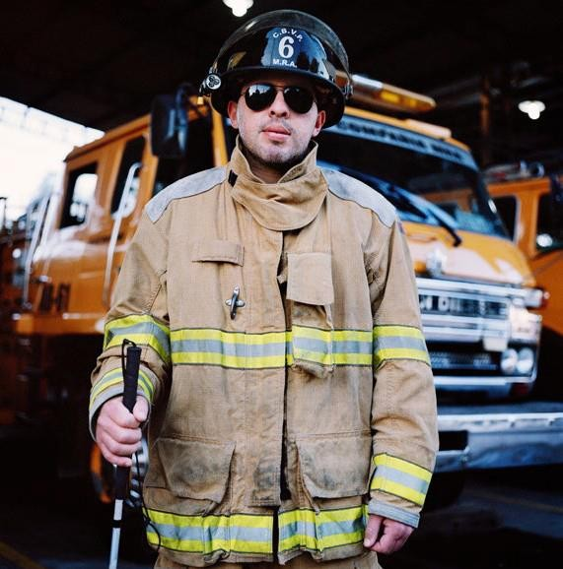
(vi) გამადიდებელი მოწყობილობები და დოკუმენტის გამადიდებლები;

(vii) ტიტრები (closed captioning);
(viii) ბრაილი;
(ix) იოლად საკითხავი და მარტივი ენა;
(x) გამარტივებული კომუნიკაცია; (გ) უზრუნველყონ, რომ ყველა უწყება,
რომელიც მოითხოვს პასუხს ან ქმედებას (მაგ.: შეტყობინება, სასამართლოს უწყება, სასამართლოს გადაწყვეტილება, ბრძანება და განაჩენი) ხელმისაწვდომი იყოს
ადაპტირებული საშუალებებისთვის და ადაპტირებული ფორმატით, როგორც ეს
4.1 (ბ) ქვეპუნქტშია მითითებული; (დ) უზრუნველყონ, რომ ცნობები და
შეტყობინებები შეიცავდეს მარტივად გასაგებ ინფორმაციას პროცედურის შესახებ, თუ რას შეიძლება მოელოდეს პირი პროცესის დროს, რას მოელიან მისგან, ვის შეიძლება მიმართოს
დახმარებისთვის პროცესის მსვლელობისას, რათა გაერკვეს პროცესშიც და საკუთარ უფლებებშიც. ცნობები და შეტყობინებები არ უნდა წარმოადგენდეს საკანონმდებლო აქტის, დადგენილების,
პოლისისა თუ რეკომენდაციის გამეორებას, არამედ დაწერილი უნდა იყოს მარტივი ენით;
(ე) უზრუნველყონ, რომ ადამიანებს, რომლებსაც სჭირდებათ დახმარება უწყებებისა და შეტყობინებების გასაგებად, მყისიერად აღმოუჩინონ მხარდაჭერა, მაგ.: თარჯიმნები, გზამკვლევები,
წამკითხველები, შუამავლები თუ ფასილიტატორები და სხვა.

ფოტო: კრისტიან ტასო. გადაღებულია ევროკავშირის პროექტის ჩატეხილი ხიდის აღდგენა II - ინკლუზიური პოლისები და სერვისები შშმ პირთა თანასწორი უფლებებისთვის და ასახავს
ადმინისტრაციისა და საჯარო პოლიტიკის იბერიულ- ამერიკული ფონდისადმი კეთილგანწყობას

პრინციპი 5
შეზღუდული შესაძლებლობის მქონე პირებს, სხვათა თანასწორად, უფლება აქვთ ისარგებლონ საერთაშორისო სამართლის მიერ აღიარებული ყველა ძირითადი და პროცედურული დაცვის საშუალებით და სასამართლო პროცესის სათანადოდ უზრუნველყოფის მიზნით, სახელმწიფოები ვალდებულნი არიან შესთავაზონ მათ აუცილებელი გარემო-პირობები.

რეკომენდაციები
5.1 სისხლის სამართლის, სამოქალაქო თუ ადმინისტრაციული პროცესის დროს
სახელმწიფოებმა უნდა უზრუნველყონ, რომ შშმ პირებმა სხვათა თანასწორად შეძლონ ისარგებლონ საერთაშორისო სამართლის მიერ აღიარებული ყველა ძირითადი და
პროცედურული დაცვის საშუალებით, როგორიცაა უდანაშაულობის პრეზუმფცია და დუმილის უფლება. პროცედურული გარემო- პირობები, საჭიროებისამებრ, მისაწვდომი უნდა იყოს ყველა შშმ პირისთვის, იქნება ის ეჭვმიტანილი თუ ბრალდებული, რომელსაც საგამოძიებო და სასამართლო პროცესებში ეფექტური მონაწილეობისთვის ესაჭიროება
დახმარება,

5.2 შესაბამისად, სახელმწიფოებმა უნდა:
(ა) უზრუნველყონ, რომ დაცული იქნას შეზღუდული შესაძლებლობის მქონე ყველა ეჭვმიტანილისა და ბრალდებულის უდანაშაულობის პრეზუმფცია მანამ, სანამ კანონი არ სცნობს მას დამნაშავედ;
(ბ) უზრუნველყონ, რომ შშმ ეჭვმიტანილებსა და ბრალდებულებს გააჩნდეთ მისაწვდომი და აღქმადი ინფორმაცია საკუთარი უფლებების შესახებ, მათ შორის საკუთარი თავის ბრალეულად არ-ცნობის უფლების შესახებ;
(გ) უზრუნველყონ, რომ პირველად მოპასუხეებთან ნებისმიერი
ურთიერთქმედების დროს, შშმ პირებმა ისარგებლონ შეზღუდული შესაძლებლობის ნიადაგზე (მაგ.: საგრძნობი განსხვავება ქცევასა თუ კომუნიკაციის მანერაში) არსებული
დისკრიმინაციისგან და ძალის გამოყენებისა თუ ზეწოლისაგან დაცვის უფლებით, რაც გულისხმობს პოლიციისა თუ სამართალდამცავი ორგანოების
ჩართულობისაგან დამოუკიდებელი, ადექვატური მხარდაჭერის უზრუნველყოფას;

(დ) ყველა სათანადო პროცესუალური გარანტიის დაცვისა და პოლიციის მხრიდან ძალადობისა და შეურაცხმყოფელი მოპყრობის პრევენციის მიზნით, შშმ პირების დაკავების დროს უზრუნველყონ ისინი შესაბამისი
პროცედურული გარემო-პირობებით, მათ შორის პროცედურული მოდიფიკაციებით, საკომუნიკაციო მხარდაჭერითა და
დეესკალაციის ტექნიკის გამოყენებით, საჭიროებისამებრ;
(ე) შეიმუშაონ, მიიღონ და აღასრულონ კანონები, დადგენილებები, რეკომენდაციები, პროცედურები და
პოლისები, რათა სამართალწარმოების პროცესის ნებისმიერ ეტაპზე უზრუნველყონ შშმ პირების დაცვა
შეზღუდული შესაძლებლობის გამო მათი სხვათა მიერ ექსპლუატაციისგან;
(ვ) ეფექტური მონაწილეობის მიზნით, უზრუნველყონ პროცედურული გარემო- პირობების, მათ შორის მხარდაჭერის მისაწვდომობა, რათა შშმ პირებს, სხვათა თანასწორად, უფლება ქონდეთ თავად აირჩიონ როგორ დაიცვან საკუთარი თავი;
(ზ) მოთხოვნისამებრ, შშმ პირები, მათივე თავისუფალი და ინფორმირებული თანხმობის საფუძველზე, უზრუნველყონ სამედიცინო და ფსიქო-სოციალური მხარდაჭერით, მიუხედავად იმისა, თუ როგორი იქნება პოლიციის ქმედებისა თუ სასამართლო პროცესის შედეგი და
დამოუკიდებლად იმისგან, იქნება ეს საპროცესო შეთანხმება, აღიარება თუ საბრალდებო განაჩენი.
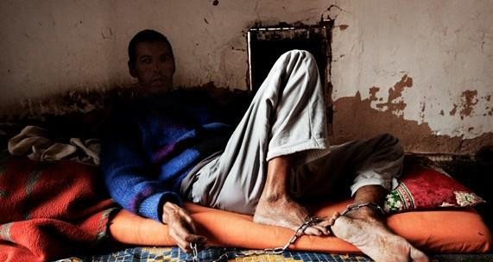

პრინციპი 6
შშმ პირებს უფლება აქვთ ისარგებლონ უფასო ან ხელმისაწვდომი იურიდიული დახმარებით.

რეკომენდაციები
6.1 სამართლიანი სასამართლოს უფლების უზრუნველყოფის მიზნით, სახელმწიფოებმა ყველა შემთხვევაში უნდა შესთავაზონ უფასო ან ხელმისაწვდომი იურიდიული დახმარება შშმ ბავშვებს და ყველა სხვა შშმ პირს ყველა სამართლებრივი პროცედურისა და პროცესის განმავლობაში, რომელიც ეხება ადამიანის უფლებების ან ფუნდამენტური თავისუფლებების დარღვევის ფაქტებს ან მათ, ვისაც ხელეწიფებოდა უარყოფითი
ზემოქმედება ქონოდა ამგვარ უფლებებსა და თავისუფლებებზე, კერძოდ კი სიცოცხლის უფლებაზე, თავისუფლების უფლებაზე,
პიროვნული ხელშეუხებლობის უფლებაზე, საკუთრების უფლებაზე, ადექვატური თავშესაფრის უფლებაზე, გადაწყვეტილების მიღების ავტონომიურობისა და ოჯახის ხელშეუხებლობის უფლებაზე. სამართლებრივ პროცესებში თანასწორი მონაწილეობის უზრუნველსაყოფად, შშმ პირებს უნდა
გაეწიოთ კომპეტენტური და დროული იურიდიული დახმარება.

6.2 ამ მიზნით, სახელმწიფოებმა უნდა: (ა) მიიღონ და აღასრულონ კანონები,
დადგენილებები, პოლისები, რეკომენდაციები და ინსტრუქციები,
რომელიც ყველა სასამართლო და კვაზი- სასამართლო პროცესების დროს საშუალებას მისცემს შშმ პირებს ისარგებლონ იურიდიული დახმარების უფლებით, მიუხედავად პროცესებში მათი როლისა და სავარაუდო შედეგებისა;
(ბ) შექმნან, დააფინანსონ და განახორციელონ იურიდიული დახმარების პროგრამები, რათა უფასო იურიდიული
წარმომადგენლობა შესთავაზონ პირებს, მათ შორის შშმ პირებს, რომლებსაც არ აქვთ ადვოკატის დაქირავების შესაძლებლობა, მინიმუმ ქვემოთ
ჩამოთვლილ შემთხვევებში:
(i) სიცოცხლის ან თავისუფლების
დაკარგვა, მათ შორის პატიმრობით, დაკავებით, დაწესებულებაში მოთავსებით, ძალდატანებითი ან

იძულებითი სამედიცინო ჩარევით (მაგ.: სტერილიზაციით) ან იძულებითი ჰოსპიტალიზაციით; სამართლებრივი ქმედუნარიანობის
დაკარგვა (მაგ.: მეურვეობა); ან ოჯახის მთლიანობის დარღვევა, მშობლის უფლების ჩამორთმევით ან
პატიმრობით;
(ii) სახლის, თავშესაფრის ან საკუთრების დაკარგვა;
(iii) ნებისმიერი სხვა სიტუაცია, მათ შორის ყველა სისხლის სამართლის საქმე, რომელიც არ ატარებს დაპატიმრების რისკს, მცირე საჩივრები და სამოქალაქო საქმეები, რომლებშიც შშმ პირები შეიძლება აღმოჩნდნენ
არაპრივილეგირებულ მდგომარეობაში პროცესის დროს კომუნიკაციის, გაგებისა და საკუთარი აზრის სხვებისთვის გაგებინების კუთხით;
(გ) რეკომენდაცია 6.2 (ბ)-ში მოტანილ საკითხებთან ერთად და მინიმუმ საჭიროებისამებრ თითოეულ
ინდივიდუალურ შემთხვევაში, როგორც პროცედურული გარემო-პირობები,
დამატებითი უფასო იურიდიული
დახმარება შესთავაზონ შშმ პირებს იმ
პირობებთან დაკავშირებით, რომლებიც ისევე არახელსაყრელია მათთვის, როგორც შესაძლებლობის შეზღუდვის არ-მქონე
პირებისთვის;
(დ) იურიდიული დახმარების გარდა, შშმ პირებს, საჭიროებისამებრ დამხმარე ტექნოლოგიების გამოყენებით,
შესთავაზონ იურიდიული კონსულტაცია, მაგ.: სატელეფონო მომსახურება ან მომსახურება ციფრული არხების მეშვეობით, ასისტენტ-იურისტთა მომსახურება და ონლაინ იურიდიული
დახმარება;
(ე) გააუქმონ ან ცვლილებები შეიტანონ იმ კანონებში, დადგენილებებში, პოლისებში, რეკომენდაციებში ან ინსტრუქციებში, რომლებიც ზღუდავენ შშმ პირის სამართლებრივ ქმედუნარიანობას, რომ

დაიქირაონ ადვოკატი და გაიარონ მასთან კონსულტაცია;
(ვ) ყველა ადმინისტრაციული, საკომუნიკაციო და ფიზიკური ბარიერის მოშორების გზით, უზრუნველყონ მარტივი მისაწვდომობა იურიდიულ დახმარებაზე;
(ზ) უზრუნველყონ, რომ შშმ პირებისთვის თანასწორად ხელმისაწვდომი იყოს მსხვერპლთათვის განკუთვნილი სპეციალური სერვისები (მაგ.: გენდერულ ნიადაგზე ძალადობის მსხვერპლთა განყოფილებები);
(თ) შექმნან პროცედურული გარემო-პირობები, როგორიცაა თარჯიმნები, დამხმარე ტექნოლოგიები და შუამავლები და ფასილიტატორები, ან ამ პირობების მისაღებად საჭირო რესურსები, რომლებიც ხელმისაწვდომი იქნება იურისტებისთვის და თავიანთი პროფესიული მოვალეობების შესრულებისას ხელს შეუწყობს მათ ეფექტურ კომუნიკაციას შშმ კლიენტებთან, მოწმეებთან და სხვა შშმ პირებთან.
(ი) საჭიროებისამებრ, ცვლილებები შეიტანონ ეთიკისა და სხვა შესაბამის რეგულაციებში, რომლებიც იურისტებს ავალდებულებს
პატივი სცენ შშმ კლიენტების ნებასა და უპირატეს უფლებებს და დაიცვან ისინი; ნებისმიერი კანონი, რეგულაცია, პოლისი, რეკომენდაცია თუ ინსტრუქცია, რომელიც წინააღმდეგობაში მოდის ზემოთქმულთან, უნდა გაუქმდეს ან ჩასწორდეს შესაბამისად;
(კ) გააუქმონ ან ცვლილებები შეიტანონ ყველა კანონში, რეგულაციაში, პოლისში, რეკომენდაციასა და ინსტრუქციაში, რომელიც ადგენს, რომ სამართლებრივი
პროცესების დროს გადაწყვეტილება მიღებულ იქნას ნდობით აღჭურვილი
პირის მიერ. აღნიშნული ეხება, აგრეთვე, იმ კანონს, რეგულაციას, პოლისს, რეკომენდაციასა თუ ინსტრუქციას, რომელიც ნებას იძლევა შშმ პირის ნების
წინააღმდეგ დაინიშნოს გადაწყვეტილების მიმღები პირები (მაგ.: მეურვე-
წარმომადგენელი სასამართლო საქმეში,
ახლო მეგობარი და ა.შ.); გაუქმებას ან ცვლილებას ექვემდებარება ის
გადაწყვეტილებებიც, რომებიც მიღებულია დაინტერესებული პირის „საუკეთესო ინტერესებიდან გამომდინარე“, მათივე ნებისა და სურვილის საწინააღმდეგოდ;
(ლ) უზრუნველყონ ძალადობის მსხვერპლი ყველა შშმ პირი, განსაკუთრებით შშმ ქალი და გოგონა, უფასო იურიდიული
დახმარებითა და მხარდაჭერით, მათ შორის მსხვერპლთა პროფესიონალური მხარდაჭერით, კონსულტაციით სამართლებრივ უფლებებთან
დაკავშირებით და დახმარებით
დანაშაულის გასაჩივრებისა და საქმის აღძვრისას.
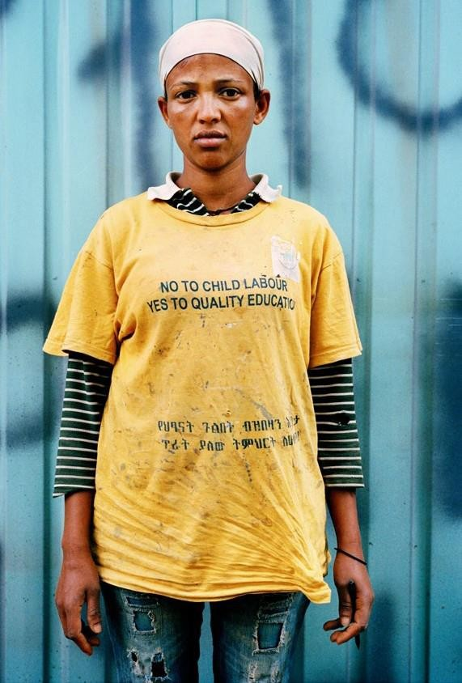
ფოტო: კრისტიან ტასო. გადაღებულია ევროკავშირის პროექტის ჩატეხილი ხიდის აღდგენა II - ინკლუზიური პოლისები და სერვისები შშმ პირთა თანასწორი უფლებებისთვის და ასახავს
ადმინისტრაციისა და საჯარო პოლიტიკის იბერიულ- ამერიკული ფონდისადმი კეთილგანწყობას

პრინციპი 7
შშმ პირებს, სხვათა თანასწორად, უფლება აქვთ მონაწილეობა მიიღონ მართლმსაჯულების ადმინისტრირების პროცესში.

რეკომენდაციები
7.1 მართლმსაჯულებაზე თანაბარი მისაწვდომობა მოითხოვს, რომ შშმ პრებს შესაძლებლობა ქონდეთ სხვათა თანასწორად უშუალო
მონაწილეობა მიიღონ სასამართლო
პროცესებში და სხვადასხვა როლით ჩაერთონ მართლმსაჯულების ადმინისტრირების
პროცესში. სახელმწიფოებმა უნდა უზრუნველყონ, რომ შშმ პირებმა დისკრიმინაციის გარეშე შეძლონ
მართლმსაჯულების სისტემაში მონაწილეობა, როგორც მოსამართლეებმა, ადვოკატებმა,
პროკურორებმა, მოწმეებმა, ნაფიცმა მსაჯულებმა, ექსპერტებმა და სასამართლო მოხელეებმა.

7.2 ამ მიზნით, მთავრობებმა, კანონმდებლებმა და სხვა ხელისუფლებებმა, მათ შორის მოსამართლეთა საბჭოებმა და სხვა
დამოუკიდებელმა სასამართლო მმართველმა ორგანოებმა და დამოუკიდებელმა
პროფესიონალ იურისტთა თვითმმართველმა ორგანოებმა, თითოეულმა საკუთარი კომპეტენციის ფარგლებში, უნდა მიიღოს შემდეგი ზომები:
(ა) გააუქმოს ყველა ბარიერი, რომელიც შშმ პირს ხელს უშლის ან მოტივაციას უკარგავს აირჩიოს მართლმსაჯულების სისტემასთან დაკავშირებული პროფესია:
(i) უზრუნველყოს გონივრული გარემო- პირობები სამართლისა და მართლმსაჯულებასთან
დაკავშირებული საგანმანათლებლო პროგრამებისთვის;
(ii) უზრუნველყოს გონივრული გარემო- პირობები სერტიფიცირებისა და ლიცენზირების გამოცდებისა თუ
პროცესების დროს;
(iii) მართლმსაჯულების სისტემაში იურისტის პროფესიაზე ან თანამდებობაზე დასაშვებობის განაცხადიდან ამოიღოს შეკითხვა ჯანმრთელობისა და შეზღუდული შესაძლებლობის შესახებ;
(iv) უზრუნველყოს, რომ მართლმსაჯულების სისტემაში

არსებული ყველა შენობა და სტრუქტურა უნივერსალურად ხელმისაწვდომი იყოს შეზღუდული შესაძლებლობის მქონე თანამშრომლებისთვის.
(ბ) გააუქმოს შეზღუდულ შესაძლებლობასთან დაკავშირებული ყველა ბარიერი, მათ შორის კანონები, რომლებიც ხელს უძლიან შშმ პირების დანიშვნას მოსამართლეებად ან ნაფიც მსაჯულებად ან მათ მუშაობას მართლმსაჯულებასთან დაკავშირებულ ნებისმიერ სხვა თანამდებობაზე;
(გ) შშმ პირთათვის ყველა საჭირო მხარდაჭერის, გონივრული გარემო-
პირობებისა და პროცედურული გარემო- პირობების შეთავაზების გზით, უზრუნველყოს შშმ პირთა თანასწორი მონაწილეობა ნაფიც მსაჯულთა სისტემაში;
(დ) მჭიდრო კონსულტაციები აწარმოოს და აქტიურად ჩართოს შშმ პირები და მათი წარმომადგენლობითი ორგანიზაციები მართლმსაჯულების საკითხის ირგვლივ მიმდინარე ყველა დისკუსიასა და
გადაწყვეტილების მიღების პროცესში, მაგ.: უზრუნველყოს მნიშვნელოვანი
მონაწილეობა გამგეობაში, კომიტეტებში, კომისიებში, განაჩენის გამომტან საბჭოებში და სხვა ხელმძღვანელ და
საზედამხედველო ორგანიზაციებში; (ე) მართლმსაჯულებაზე თანაბარი
მისაწვდომობის უზრუნველყოფის მიზნით, შეაგროვოს შშმ პირთა მიერ მართლმსაჯულების სისტემაში მონაწილეობის შესახებ არსებული დეტალური მონაცემები და მათი გამოყენებით, შეიმუშაოს და განახორციელოს პოლისების,
ინსტრუქციებისა და კანონების რეფორმის სტრატეგიები.

ფოტო: კრისტიან ტასო. პროექტი: საჰარავი
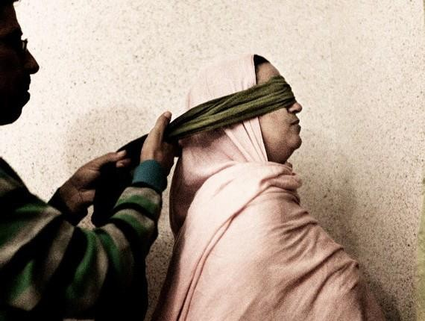

პრინციპი 8
შეზღუდული შესაძლებლობის მქონე პირებს უფლება აქვთ გაასაჩივრონ და საქმე აღძრან ადამიანის უფლებების დარღვევის ან დანაშაულის ფაქტებზე, მოითხოვონ თავიანთი
საჩივრების გამოძიება და ეფექტური აღსრულება.

რეკომენდაციები
8.1 სახელმწიფოებს უნდა გააჩნდეთ მისაწვდომი, მარტივად გამოსაყენებელი, გამჭვირვალე და ეფექტური მექანიზმები, რათა ადამიანებმა შეძლონ ადამიანის უფლებების დარღვევისა და დანაშაულის ფაქტების გასაჩივრება.
სარჩელის განმხილველმა არბიტრაჟმა და ტრიბუნალმა უნდა უზრუნველყოს ინდივიდუალურად მორგებული დაცვის საშუალებები, რაც შესაძლოა ითვალისწინებდეს აღდგენასა და კომპენსაციას.
8.2 შესაბამისად, სახელმწიფოებმა უნდა: გასაჩივრების მექანიზმები
(ა) შექმნან გასაჩივრების მექანიზმები, მაგ.: ადამიანის უფლებათა დაცვის ეროვნული ინსტიტუტები, ტრიბუნალები და
ადმინისტრაციული ორგანოები, რომლებიც იქნებიან უფლებამოსილნი განიხილონ
საჩივრები შშმ პირებისგან და სხვებისგან, მათ შორის შეზღუდული შესაძლებლობის
ნიადაგზე არსებულ დისკრიმინაციასთან დაკავშირებით და განსაზღვრონ დაცვის საშუალებები;
(ბ) უზრუნველყონ, რომ შშმ პირებმა სხვათა თანასწორად შეძლონ სისხლის სამართლის საჩივრების წარდგენა;
(გ) უზრუნველყონ, რომ სამოქალაქო და სისხლის სამართლის საქმეების გასაჩივრების მექანიზმები იყოს მისაწვდომი, მაგ.: ცხელი ხაზისა და ელექტრონული სერვისების მეშვეობით;
(დ) უზრუნველყონ დავათა გადაწყვეტის ალტერნატიული მოხალისეობრივი მექანიზმების არსებობა, როგორიცაა მორიგება, მედიაცია, არბიტრაჟი და აღდგენითი სამართალი;
(ე) უზრუნველყონ, რომ გასაჩივრების მექანიზმები და გამოძიებები იყოს
გენდერულად სენსიტიური, რომ დაცული იყოს გენდერის ნიადაგზე ძალადობის მსხვერპლის უსაფრთხოება, რათა მას ქონდეს გამოხმაურების სურვილი;

(ვ) უზრუნველყონ, რომ სპეციალური დაცვის განყოფილებები (მაგ.: ისინი, რომელთაც ეხება გენდერულ ნიადაგზე ჩადენილ ძალადობა, სიძულვილის ნიადაგზე ჩადენილი
დანაშაული, ბავშვებისა და ზრდასრულების ტრეფიკინგი) იყოს მისაწვდომი შშმ
პირებისათვის დ პასუხობდეს მათ საჭიროებებს;
(ზ) უზრუნველყონ, რომ მექანიზმები, შესაძლებლობისა და სურვილის შემთხვევაში, უზრუნველყოფდნენ ანონიმურობისა და კონფიდენციალობის დაცვას;

რეაგირება განსაკუთრებით მძიმე, სისტემურ, ჯგუფურ ან ფართომასშტაბიან დანაშაულზე (თ) უზრუნველყონ, რომ გასაჩივრებისა და
მართლმსაჯულების სისტემებს, საჩივრის საფუძველზე ან თავად სისტემის ინიციატივით, შესაძლებლობა ქონდეთ აღმოაჩინონ და რეაგირება მოახდინონ
ადამიანის უფლებათა განსაკუთრებით მძიმე, სისტემურ, ჯგუფურ და ფართომასშტაბიან
დარღვევებზე, მაგ.: ჯგუფური გასაჩივრების, კოლექტიური გასაჩივრების, საჯარო გამოძიებისა და სამართლებრივი დევნის გზით;

საგამოძიებო ღონისძიებები
(ი) უზრუნველყონ, რომ ყველა გამომძიებელი, სამართალდამცავი ორგანოების ჩინოსნების ჩათვლით, კარგად იცნობდეს შშმ პირთა უფლებებს და საგამოძიებო მოქმედებების
დროს, როცა გამოძიება ეხება შშმ პირს, მზად იყოს პროცედურული გარემო-პირობების შესაქმნელად;
(კ) გამოძიების ხელშეწყობის მიზნით, შეძლებისდაგვარად, უზრუნველყონ საგამოძიებო პროცესში შუამავლების ან ფასილიტატორების ან სხვა შესაბამისი მესამე მხარის ჩართვა,
(ლ) უზრუნველყონ, რომ შშმ მსხვერპლთან მუშაობისას, სამართალდამცავი ორგანოების თანამშრომლებს შეძლოთ სწორად შეაფასონ წინა ძალადობის განმეორების რისკები და ამა

თუ იმ ნებაყოფლობითი დამცავი ზომების გატარების საჭიროება (როგორიცაა უსაფრთხო თავშესაფარი);

დაცვის საშუალებები
(მ) სისხლის სამართლის საქმის კონტექსტში უზრუნველყონ, რომ პირების მიმართ, რომლებიც შეურაცხყოფენ ან სხვა მხრივ ცუდად მოეპყრობიან შშმ პირს, აღიძრას დევნა და შესაბამისად, მიეცენ პატიმრობაში ან მათ
წინააღმდეგ გატარებულ იქნას სხვა ეფექტური სანქციები;
(ნ) უზრუნველყონ, რომ ადამიანის უფლებების დარღვევის შემთხვევაში ამოქმედდეს
ეფექტური ზომები, როგორიცაა პირის უფლება იყოს თავისუფალი შეზღუდული შესაძლებლობის ნიადაგზე არსებული
დისკრიმინაციისგან და რესტიტუციის უფლება, კომპენსაცია, რეაბილიტაცია, ზიანის ანაზღაურება და გარანტია განმეორებით
ფაქტის არჩადენის შესახებ. ამგვარი ზომები, სხვასთან ერთად, უნდა:
(i) იყოს განხორციელებადი, ინდივიდუალიზებული და
მომჩივანთა საჭიროებებს მორგებული;
(ii) უზრუნველყოფდეს მსხვერპლის დაცვას მისი უფლებების განმეორებითი დარღვევისგან;
(iii) თითოეულ შემთხვევაში იყოს კანონდარღვევის სიმძიმისა და გარემოებების პროპორციული;
(iv) გატარებულ იქნას იმის გათვალისწინებით, რომ სარეაბილიტაციო ზომებისათვის საჭიროა პირის თავისუფალი და ინფორმირებული თანხმობა;
(v) მიმართული იყოს ადამიანის უფლებათა დარღვევების სისტემური ხასიათის წინააღმდეგ.

ფოტო: კრისტიან ტასო. პროექტი: თხუთმეტი პროცენტი
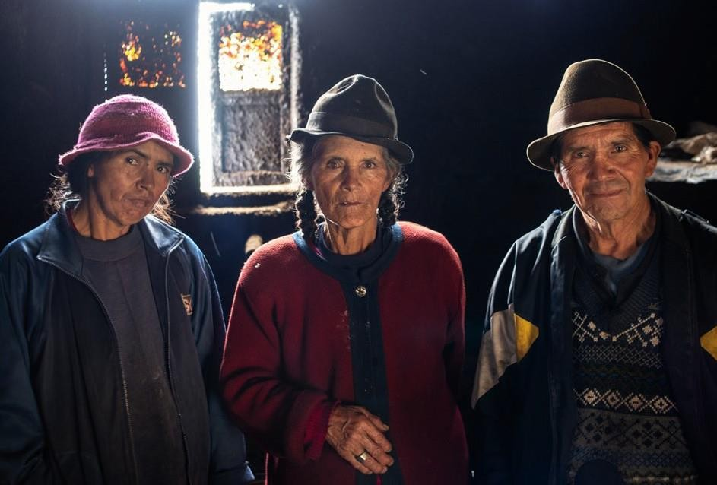

პრინციპი 9
მონიტორინგის ეფექტური და საიმედო მექანიზმები გადამწყვეტ როლს ასრულებენ
შეზღუდული შესაძლებლობის მქონე პირთა მიერ მართლმსაჯულებაზე მისაწვდომობის მხარდაჭერის კუთხით.

რეკომენდაციები
9.1 სახელმწიფოებს გააჩნიათ ვალდებულება
დაადგინონ დამოუკიდებელი ჩარჩოები, რათა ხელი შეუწყონ, დაიცვან და მონიტორინგი გაუწიონ შშმ პირთა უფლებებსა და მათ თანასწორ მისაწვდომობას მართლმსაჯულებაზე. დამოუკიდებელი მონიტორინგის უზრუნველსაყოფად, სახელმწიფოებმა ან უნდა უზრუნველყონ საჭირო მანდატები და რესურსები არსებული მონიტორინგის სისტემებისთვის, ან თუ არ გააჩნიათ დამოუკიდებელი მონიტორინგის სისტემები, შექმნან ისინი.

9.2 ამ მიზნით, სახელმწიფოებმა უნდა განახორციელონ შემდეგი ქმედებები: (ა) დაადგინონ დამოუკიდებელი
მონიტორინგის მექანიზმები შშმ პირთა უფლებების კონვენციის 33 (2) მუხლის შესაბამისად, რაც გულისხმობს კონვენციის აღსრულების მონიტორინგის მანდატით აღჭურვილი ადამიანის უფლებათა ეროვნული ინსტიტუტების შექმნასა და შენარჩუნებას, ადამიანის უფლებათა ხელშეწყობისა და დაცვის ეროვნულ ინსტიტუტებთან
დაკავშირებული პრინციპების (პარიზის პრინციპების) შესაბამისად;
(ბ) უზრუნველყონ მონიტორინგის მექანიზმების ინსტიტუციონალური, ფინანსური და პოლიტიკური
დამოუკიდებლობა;
(გ) ხელი შეუწყონ მონიტორინგის მექანიზმებს შორის ინფორმაციის რეგულარულ გაცვლას, რათა გამოავლინონ გამოწვევები და მოქმედებაში მოიყვანონ პრობლემების დაძლევის სტრატეგიები;
(დ) უზრუნველყონ შშმ პირებისა და მათი
წარმომადგენლობითი ორგანიზაციების არსებითი მონაწილეობა მონიტორინგის
დამოუკიდებელი მექანიზმების
დაგეგმარებასა და განხორციელებაში;
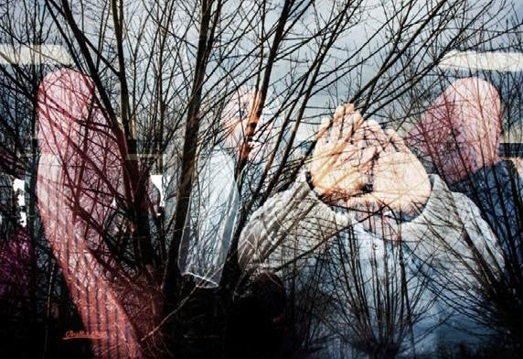
ფოტო: კრისტიან ტასო. პროექტი: საჰარავი

(ე) აღჭურვონ მონიტორინგის
დამოუკიდებელი მექანიზმები აქტიური მონიტორინგისა და შშმ პირთა უფლებების დარღვევის ფაქტების გამოვლენის მანდატით, განსაკუთრებით იმ შემთხვევაში, როცა საქმე ეხება თავისუფლებააღკვეთილ და
დაწესებულებებში მოთავსებულ შშმ პირებს;
(ვ) აღჭურვონ მონიტორინგის
დამოუკიდებელი მექანიზმები ადამიანის უფლებათა დარღვევის ფაქტების შეგროვებისა და მათ შესახებ, ასევე, მართლმსაჯულებაზე მისაწვდომობის ხელშემშლელი ბარიერების შესახებ საჯარო მოხსენების გაკეთების მანდატით;
(ზ) უზრუნველყონ მონიტორინგის დამოუკიდებელი მექანიზმები
შეზღუდული შესაძლებლობისადმი ადამიანის უფლებებზე დაფუძნებული მიდგომის შესახებ ცნობიერების ამაღლების აქტივობების
განხორციელებისა და ამ მიზნით ტრენინგ- პროგრამების მხარდაჭერისათვის საჭირო მანდატითა და დაფინანსებით.

პრინციპი 10
მართლმსაჯულების სისტემაში მომუშავე ყველა პირი უზრუნველყოფილი უნდა იყოს შეზღუდული შესაძლებლობის მქონე პირთა უფლებების შესახებ ცნობიერების ასამაღლებელი და სატრენინგო პროგრამებით, კერძოდ მართლმსაჯულებაზე მისაწვდომობის კონტექსტში.

რეკომენდაციები
10.1 სახელმწიფოებმა უნდა მოშალონ ბარიერები, რომლებიც ხელს უშლის შშმ პირების მართლმსაჯულებაზე მისაწვდომობას. ამ მიზნით, მათ შშმ პირთა უფლებებში უნდა გადაამზადონ მართლმსაჯულების სისტემის ყველა მოხელე, მათ შორის პოლიციელები, მოსამართლეები, ადვოკატები, მედიცინის მუშაკები, ექსპერტიზის ბიუროს თანამშრომლები, მსხვერპლთა მომსახურების სპეციალისტები, სოციალური მუშაკები და პრობაციის, საპატიმროებისა და არასრულწლოვანთა დაკავების
დაწესებულებების თანამშრომლები.

10.2 ხსენებული მიზნით, მთავრობებმა, საკანონმდებლო და სხვა ხელისუფლებებმა, მათ შორის მოსამართლეთა საბჭოებმა და სასამართლო ხელისუფლების სხვა
დამოუკიდებელმა ორგანოებმა და სამართლის სპეციალისტთა თვითმმართველმა სტრუქტურებმა, თითოეულმა, საკუთარი კომპეტენციის ფარგლებში, უნდა:
(ა) დაადგინოს და აღასრულოს კანონები, დადგენილებები, პოლისები, რეკომენდაციები და ინსტრუქციები, რომლებიც მართლმსაჯულების სისტემაში მომუშავე ყველა ადამიანს ავალდებულებს მონაწილეობა მიიღოს შშმ პირთა უფლებებისა და 10.2 (კ) რეკომენდაციის შესაბამისი გარემო-
პირობების უზრუნველყოფის შესახებ გამართულ ტრენინგებში;
(ბ) უზრუნველყოს მართლმსაჯულების სისტემაში დასაქმებულ პირთა გადამზადება მუდმივ რეჟიმში, მათ შორის ადამიანის უფლებათა დაცვის ეროვნული ინსტიტუტების და შშმ
პირთა წარმომადგენლობითი ორგანიზაციების მიერ;
(გ) უზრუნველყოს, შშმ პირებისა და მათი წარმომადგენლობითი ორგანიზაციების მონაწილეობა წინამდებარე

რეკომენდაციებში ხსენებული ტრენინგების შემუშავებისა და პრეზენტაციის პროცესში;
(დ) უზრუნველყოს ტრენინგის მონიტორინგი და შეფასება და შშმ პირთა წარმომადგენლობითი ორგანიზაციების მონაწილეობა და აქტიური ჩართულობა მონიტორინგისა და შეფასების პროცესში;
(ე) სტიგმის დაძლევისა და უფლებების აღიარების ხელშეწყობის მიზნით, შეზღუდული შესაძლებლობის
ადამიანის უფლებათა მოდელზე დაყრდნობით, აამოქმედოს
მართლმსაჯულების სისტემის ყველა თანამშრომლის, კანონმდებლების,
პოლიტიკოსებისა და სამართალდამცავი ორგანოების თანამშრომლების ცნობიერების ამაღლების სტრატეგიები, სატრენინგო პროგრამებისა და მედია კამპანიების ჩათვლით;
(ვ) ფართოდ ხელმისაწვდომი გახადოს ტრენინგის მოდულები მართლმსაჯულების სისტემაში
ჩართული ყველა პირისთვის, განსაკუთრებით პოლიციელებისთვის, პროკურატურის ხელმძღვანელი
პირებისათვის და მოსამართლეებისთვის;
(ზ) გადაამზადოს პოლიციელები, მათ შორის პირველადი მოპასუხეები და გამომძიებლები, პროკურატურის თანამშრომლები და მოსამართლეები, რათა გააცნოს მათ შშმ პირებთან ურთიერთობის კარგი პრაქტიკა რეაგირების, მოპყრობისა და შესაფერისი გარემო-პირობების შესახებ;
(თ) 10.2 (კ) რეკომენდაციის შესაბამისად, შეიმუშაოს, დააფინანსოს და განახორციელოს რეკომენდაციები და ტრენინგები იურისტებისა და სამართლის ფაკულტეტის სტუდენტებისათვის შშმ პირთა

უფლებებისა და პროცედურული გარემო-პირობების შესახებ;
(ი) უზრუნველყოს უფლებების, ზომების, კომპენსაციის მოთხოვნის და სამართლებრივი პროცესის შესახებ შშმ პირებისა და მათი ოჯახის წევრების გადამზადება და ინფორმაციაზე
მისაწვდომობა;
(კ) უზრუნველყოს, რომ გადამზადების პროგრამები იყოს ამომწურავი და
ეხებოდეს მინიმუმ შემდეგ საკითხებს:
(i) შშმ პირებისთვის ხელისშემშლელი ფაქტორები ან სისტემური თვისებები;
(ii) ბარიერების მოშლა, შშმ პირთა მიერ მართლმსაჯულებაზე
მისაწვდომობის უზრუნველყოფის მიზნით;
(iii) შშმ პირთა უფლებების კონვენცია და შეზღუდული შესაძლებლობის ადამიანის უფლებათა მოდელი;
(iv) აღიარება იმისა, რომ შშმ პირებს უფლება აქვთ აღიარებული იყვნენ კანონის წინაშე და ბრძოლა
გენდერული და შეზღუდული შესაძლებლობის ნიადაგზე არსებულ მავნე სტერეოტიპებთან და ნეგატიურ
წინასწარგანწყობასთან;
(v) ვალდებულება პატივი სცენ შშმ პირთა სამართლებრივ ქმედუნარიანობას, მათ შორის სამართლებრივ
წარმომადგენლობასა და სასამართლო საქმის აღძვრის უფლებას;
(vi) კომუნიკაციის უნარები, მათ შორის საჭიროებების იდენტიფიცირება, კომუნიკაციისთვის ხელშეწყობის მიზნით ექსპერტების ჩასართავად;
(vii) სიტუაციის დეესკალაცია და ძალის გამოყენების პრევენცია;
(viii) პროცედურული გარემო-პირობები;
(ix) გონივრული გარემო-პირობები;
(x) აბლეიზმთან ბრძოლა და შშმ პირთა წინააღმდეგ არსებული სტერეოტიპების დაძლევა;
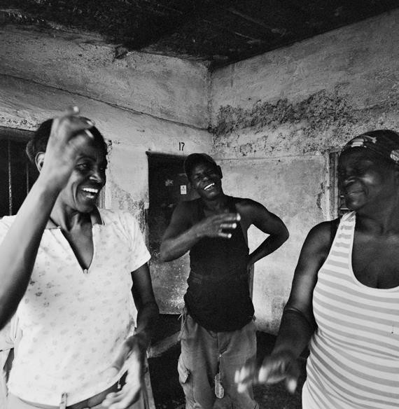
ფოტო: კრისტიან ტასო. პროექტი: თხუთმეტი პროცენტი

(xi) სქესობრივი, რეპროდუქციული და ოჯახური უფლებები;
(xii) დისკრიმინაციის ინტერსექციური ფორმები შეზღუდული შესაძლებლობისა და სხვათა საფუძველზე, როგორიცაა სქესი, გენდერი, თანდაყოლილი სტატუსი, რასა, სექსუალური ორიენტაცია, მიგრაციის სტატუსი, უმცირესობები და
არაპრივილეგირებული თემები და სიღარიბე;
(xiii) შშმ პირთა მიერ ინფორმაციაზე თანაბარი წვდომის შესახებ უფლების ცოდნა და გაგება.

დამატებითი რესურსები

შეზღუდულ შესაძლებლობასთან დაკავშირებული სარეკომენდაციო დოკუმენტები და სტანდარტები

შშმ პირთა უფლებების კომიტეტი, ზოგადი კომენტარი No. 1 (2014) კანონის წინაშე თანასწორობის შესახებ.
ზოგადი კომენტარი No. 2 (2014) მისაწვდომობის შესახებ.
ზოგადი კომენტარი No. 3 (2016) შშმ ქალებისა და გოგონების შესახებ.
ზოგადი კომენტარი No. 6 (2018) თანასწორობისა და ანტი-დისკრიმინაციის შესახებ.
ზოგადი კომენტარი No. 7 (2018) კონვენციის აღსრულებისა და მონიტორინგის პროცესში
წარმომადგენლობითი ორგანიზაციების მეშვეობით შშმ პირების, მათ შორის შშმ ბავშვების მონაწილეობის შესახებ.

შშმ პირების უფლებების კონვენცია (2006).

ფლინი, ეილინუარი და სხვები, საბოლოო ანგარიში: შშმ პირთა მისაწვდომობა მართლმსაჯულებაზე. გოლუეი: შეზღუდული შესაძლებლობის კანონისა და პოლიტიკის ცენტრი, ირლანდიის ეროვნული უნივერსიტეტი, გოლუეი, 2019.

G3ict (გლობალური ინიციატივა ინკლუზიური ინფორმაციული და საკომუნიკაციო ტექნოლოგიებისთვის), ინკლუზიური სასამართლოების ჩამონათვალი, ატლანტა, 2020.

გაერთიანებული ერების ორგანიზაცია, გენერალური ასამბლეა, შშმ პირთა უფლებები. 9 აგვისტო, 2016. A/71/314.
სქესობრივი და რეპროდუქციული ჯანმრთელობა და შშმ გოგონები და ახალგაზრდა ქალები, 14 ივლისი, 2017. A/72/133.

გაერთიანებული ერების ორგანიზაცია, ადამიანის უფლებათა საბჭო, შშმ პირების უფლებების შესახებ სპეციალური მომხსენებლის ანგარიში. 12 იანვარი, 2016. A/HRC/31/62.
შშმ პირების უფლებების შესახებ სპეციალური მომხსენებლის ანგარიში. 20 დეკემბერი, 2016. A/HRC/34/58.
შშმ პირების უფლებების შესახებ სპეციალური მომხსენებლის ანგარიში. 12 დეკემბერი, 2017. A/HRC/37/56.
შშმ პირთა უფლებების კონვენციის მე-13 მუხლის შსაბამისად მართლმსაჯულებაზე მისაწვდომობის უფლება. 27 დეკემბერი, 2017. A/HRC/37/25.
შშმ პირთა უფლებები. 11 იანვარი, 2019. A/HRC/40/54.

მართლმსაჯულებაზე მისაწვდომობის ზოგადი სარეკომენდაციო დოკუმენტები და სტანდარტები

ხელშეკრულებები და ხელშემკვრელი ორგანოები

საერთაშორისო კონვენცია რასობრივი დისკრიმინაციის ყველა ფორმის აღმოფხვრის შესახებ (1965), მუხლები 5 და 6.
საერთაშორისო შეთანხმება სამოქალაქო და პოლიტიკური უფლებების შესახებ (1966), მუხლები 2, 9, 14 და 26.

ადამიანის უფლებათა კომიტეტი, ზოგადი კომენტარი No. 32 (2007) სასამართლოსა და ტრიბუნალის წინაშე თანასწორობისა და სამართლიანი სასამართლოს უფლების შესახებ.

კონვენცია ქალთა წინააღმდეგ ძალადობის ყველა ფორმის აღმოფხვრის შესახებ, ზოგადი რეკომენდაცია No. 33 (2015) მართლმსაჯულებაზე ქალების მისაწვდომობის შესახებ.

კონვენცია წამებისა და სხვა სასტიკი, არაადამიანური ან ღირსების შემლახავი მოპყრობის ან სასჯელის შესახებ (1985), მუხლები 13 და 14.

წამების წინააღმდეგ ბრძოლის კომიტეტი, ზოგადი კომენტარი No. 3 (2012) მე-14 მუცლის აღსრულების შესახებ.

ბავშვთა უფლებების დაცვის კონვენცია (1989), მუხლები 12, 23, 37 და 40

ბავშვთა უფლებების დაცვის კომიტეტი, ზოგადი კომენტარი No. 24 (2019) ბავშვთა მართლმსაჯულების სისტემაში ბავშვთა უფლებების შესახებ.

საერთაშორისო კონვენცია მიგრანტი მუშახელისა და მათი ოჯახის წევრების უფლებების დაცვის შესახებ (1990), მუხლები 16 და 20.

საერთაშორისო კონვენცია იძულებით გაუჩინარებული ყველა პირის დაცვის შესახებ (2006), მუხლი 24.

სხვა ინსტრუმენტები

სასამართლო სისტემის დამოუკიდებლობის ძირითადი პრინციპები (1985).
დანაშაულისა და ძალის გადაჭარბების მსხვერპლთა ძირითადი სამართლის პრინციპების დეკლარაცია (1985). გაერთიანებული ერების ორგანიზაციის მინიმალური წესები არასრულწლოვანთა მართლმსაჯულების
ადმინისტრირების შესახებ (პეკინის წესები) (1985)

ნებისმიერი ფორმით დაკავებასა და პატიმრობაში მყოფი ყველა პირის დაცვის პრინციპების ორგანო (1988). ადვოკატთა როლის ძირითადი პრინციპები (1990).
ბრალმდებელთა როლის სახელმძღვანელო (1990).

გაერთიანებული ერების ორგანიზაციის მინიმალური სტანდარტული წესები არასაპატიმრო ზომებთან დაკავშირებით (ტოკიოს წესები) (1990).

გაერთიანებული ერების ორგანიზაციის წესები თავისუფლებააღკვეთილ არასრულწლოვანთა დაცვის შესახებ (1990).

სისხლის სამართლის მართლმსაჯულების სისტემაში ბავშვებთან მოპყრობის სახელმძღვანელო (1997).

ძირითადი პრინციპები და რეკომენდაციები ადამიანის უფლებათა საერთაშორისო სამართლის განსაკუთრებით მძიმე დარღვევისა და საერთაშორისო ჰუმანიტარული სამართლის სერიოზული დარღვევის მსხვერპლთა ზიანის ანაზღაურებისა და კომპენსაციის (რეპარაციის) უფლების შესახებ (2005)

დაუსჯელობასთან ბრძოლის გზით ადამიანის უფლებათა დაცვისა და პოპულარიზაციის განახლებული პრინციპების კრებული (2005).

გაერთიანებული ერების ორგანიზაციის ადგილობრივ მკვიდრთა უფლებების დეკლარაცია (2007), მუხლები 22 და 40.

გაერთიანებული ერების ორგანიზაციის წესები ქალ პატიმართა მოპყრობის და ქალ დამნაშავეთა არასაპატიმრო ზომების შესახებ (ბანგკოკის წესები) (2010).

გაერთიანებული ერების ორგანიზაციის პრინციპები და რეკომენდაციები სისხლის სამართლის მართლმსაჯულების სისტემაში იურიდიულ დახმარებაზე მისაწვდომობის შესახებ (2012).

გაერთიანებული ერების ორგანიზაციის მინიმალური სტანდარტული წესები პატიმართა მოპყრობის შესახებ (ნელსონ მანდელას წესები) (შესწორებული 2015)

შეიარაღებული კონფლიქტების სიტუაციებში გამოყენებადი საერთაშორისო სტანდარტები

ჟენევის კონვენცია სამხედრო ტყვეებთან მოპყრობის შესახებ (1949), მუხლები 3 და 102–108. ჟენევის კონვენცია ომის დროს სამოქალაქო პირთა დაცვის შესახებ (1949), მუხლები 3, 5, 66 და 71.
1949 წლის 12 აგვისტოს ჟენევის კონვენციის დამატებითი ოქმი, საერთაშორისო შეიარაღებული კონფლიქტების მსხვერპლთა მოპყრობის შესახებ (ოქმი I) (1977), მუხლი 75 (4).

1949 წლის 12 აგვისტოს ჟენევის კონვენციის დამატებითი ოქმი, არა-საერთაშორისო შეიარაღებული კონფლიქტების მსხვერპლთა მოპყრობის შესახებ (ოქმი II) (1977), მუხლი 6.

წითელი ჯვრის საერთაშორისო კომიტეტი, ჩვეულებაზე დაფუძნებული საერთაშორისო ჰუმანიტარული სამართლის კვლევა, წესი 100 („არავინ შეიძლება იქნას ბრალდებული ან მსჯავრდებული სამართლიანი სასამართლოსა და ძირითადი სამართლებრივი გარანტიების გარეშე“ (2005).

ადამიანის უფლებათა რეგიონალური ინსტრუმენტები

ადამიანის უფლებებისა და მოვალეობების ამერიკული დეკლარაცია (1948), მუხლები II, XVIII და XXVI. ადამიანის უფლებებისა და ფუნდამენტური თავისუფლებების დაცვის კონვენცია (1950), მუხლები 6 და 13. ადამიანის უფლებათა ამერიკული კონვენცია (1969), მუხლები 8 და 24–25.
ადამიანის და ხალხების უფლებების აფრიკული ქარტია (1981), მუხლები 7 და 26.

აფრიკაში სამართლიანი სასამართლოსა და იურიდიული დახმარების უფლების პრინციპები და რეკომენდაციები (2003).

ადამიანის უფლებათა არაბული ქარტია (2004), მუხლები 11–19 და 23.

ევროპარლამენტისა და ევროსაბჭოს 2012 წლის 25 ოქტომბრის მითითება 2012/29/EU, დანაშუალის მსხვერპლთა უფლებების, მხარდაჭერისა და დაცვის მინიმალური სტანდარტების დადგენისა და საბჭოს 2001/220/JHA (2012) ჩარჩო გადაწყვეტილების გაუქმების შესახებ.

გაერთიანებული ერების ორგანიზაციის სპეციალური მომხსენებელი შეზღუდული შესაძლებლობის მქონე პირთა უფლებების შესახებ
www.ohchr.org/EN/Issues/Disability/SRDisabilities/Pages/SRDisabilitiesIndex.aspx sr.disability@ohchr.org

გაერთიანებული ერების ორგანიზაციის შეზღუდული შესაძლებლობის მქონე პირთა უფლებების დაცვის კომიტეტი
www.ohchr.org/EN/HRBodies/CRPD/Pages/CRPDIndex.aspx crpd@ohchr.org

გაერთიანებული ერების ორგანიზაციის გენერალური მდივნის საგანგებო ელჩი შეზღუდული შესაძლებლობისა და მისაწვდომობის საკითხებზე www.un.org/development/desa/disabilities/resources/special-envoy-of-the-secretary-general-on- disability-and- accessibility.html

se.disability.secretariat@gmail.com

გარეკანი: კრისტიან ტასოს ფოტო. გადაღებულია ევროკავშირის პროექტის ჩატეხილი ხიდის აღდგენა II - ინკლუზიური პოლისები და სერვისები შშმ პირთა თანასწორი უფლებებისთვის და ასახავს ადმინისტრაციისა და საჯარო პოლიტიკის იბერიულ-ამერიკული ფონდისადმი კეთილგანწყობას.

თარგმანი შექმნილია ევროკავშირის მხარდაჭერით. მის შინაარსზე სრულად პასუხისმგებელია "კოალიცია დამოუკიდებელი ცხოვრებისათვის" და შესაძლოა, რომ იგი არ გამოხატავდეს ევროკავშირის შეხედულებებს.

